Министерство образования и науки Российской Федерации

Федеральное агентство по образованию

**Государственное образовательное учреждение**

**Высшего профессионального образования**

**Российский государственный торгово-экономический университет**

**Ивановский филиал (ИФ ГОУ ВПО "РГТЭУ")**

**Кафедра: Коммерческой деятельности, товароведения и экспертизы товаров**

**Учебная дисциплина**: **Товароведение и экспертиза кондитерских и вкусовых товаров**

Курсовая работа

ТЕМА

Исследование ассортимента и оценка качества игристых виноградных вин

Автор**: Штырова Ольга Евгеньевна**

**Студентка 3 курса очной формы обучения**

**по специальности 080401.65**

**"Товароведение и экспертиза товаров"**

**Руководитель:** Виноградова Наталья Валерьевна

Старший преподаватель

**Иваново 2010 г.**

Содержание

Введение

Глава 1. Факторы формирования ассортимента и потребительских свойств игристых виноградных вин

1.1 Особенности производства и характеристика ассортимента игристых виноградных вин

1.2 Потребительские свойства игристых виноградных вин

Выводы

Глава 2. Анализ ассортимента игристых виноградных вин

2.1 Анализ классификации ассортимента игристых виноградных вин

2.2 Анализ показателей и структуры ассортимента игристых виноградных вин

2.3 Показатели ассортимента

Выводы

Глава 3. Экспертиза качества игристых виноградных вин

3.1 Анализ нормативной базы

3.2 Органолептические методы экспертизы качества

3.3 Лабораторные методы экспертизы качества

Заключение

Библиографический список

Приложения

## Введение

Данная курсовая работа посвящена теме "Изучение потребительских свойств и экспертиза качества игристых виноградных вин". Актуальность выбранной темы в том, что игристое виноградных вино - это вино со значительным уровнем содержания двуокиси углерода, делающей его шипучим. [19]. Двуокись углерода получается в результате природного брожения либо в бутылке при использовании "шампанского метода", либо в большом резервуаре, разработанном для того, чтобы выдерживать внутреннее давление, как при использовании метода Шарма. В некоторых частях света слово "шампанское" используется как синоним игристого виноградных вина, хотя Франция предпочитает закреплять это название за особым игристым вином из региона Шампань.

Классический пример игристого вина - шампанское, но в других странах изготавливается много других видов игристых виноградных вин, например, "Sekt" в Германии, "Cava" в Испании, "Spumante" в Италии, "Cap Classique" в Южной Африке, "Советское шампанское" в России. Недавно в Великобритании началось производство широкого спектра вин, включая игристые виноградных вина, многие из которых считаются равноценными, а иногда даже превосходящими по качеству подлинное шампанское; считается, что глобальное потепление привело к тому, что в южной Англии стало возможно производить вино, хотя до правления Генриха VIII и конфискации им церковной собственности в мужских монастырях Англии было несколько виноделен. Игристое вино обычно белое или розовое, но есть несколько примеров красного австралийского игристого вина из винограда шираз (англ. shiraz). Некоторые вина делаются лишь слегка игристыми, например, "Vinho verde" в Португалии - такие вина часто называют шипучими (итал. frizzante, фр. ptillant) или полуигристыми.

**Также натуральные игристые вина** - вина, приготовленные путем сбраживания виноградного сусла в герметически закрытых сосудах, выпускаются с древних времен в Грузии. По сказаниям Гомера (10в. до н. э), в Колхиде приготовляли "искристые и душистые вина". В более поздние времена географ Вахушти дает характеристику игристых вин Картли и Имерети, особо отмечая продукцию Атени. Автор сообщает, что "сусло привозят с долин в горы, разливают в кувшины (квеври) и получают очень сладкое вино, используя естественнй холод горных районов".

В работе Г. Ткешелашвили, посвященной описанию редчайшего памятника грузинского зодчества времен царицы Тамары, высеченного в скалах г. Вардзия (Месхети), отмечено, что "в числе обнаруженных до ста штук винных кувшинов имеется один с двойными стенками, наподобие термоса". С технологической точки зрения такая посуда была очень удобной и позволяла вести термическую обработку продукта в нужном направлении. Постепенно, чисто эмпирически, вырабатывались различные традиционные способы приготовления своеобразных игристых вин, позднее законно вошедших в ассортимент грузинских вин под названием "Атенури", "Чхавери", "Аладастури" и др.

Целью курсовой работы является изучение потребительских свойств и экспертиза качества игристых виноградных вин. Цель работы достигается через поставленные задачи - изучение факторов формирования ассортимента и потребительских свойств, анализ ассортимента и экспертиза качества игристых виноградных вин.

## Глава 1. Факторы формирования ассортимента и потребительских свойств игристых виноградных вин

## 1.1 Особенности производства и характеристика ассортимента игристых виноградных вин

Основным фактором, формирующим качество игристых вин, является сырье.

В качестве сырья для получения игристых виноградных вин используют грозди свежего или завяленного винограда - многолетнего растения рода Vitis Vinifera.

Для производства игристых вин в основном используются такие сорта как: Пино Черный и Пино Нуар (французские сорта черного винограда, дают виноматериалы высокого качества, используются для приготовления лучших марок французского шампанского), Цимлянский Черный, Шардоне Белый, Траминер, Совиньон. Игристые вина. Изготовленные из перечисленных выше сортов винограда значительно превосходят по качеству вина из сортов Ркацители, Рислинг, Алиготе, Фетяска.

Кроме винограда при производстве вин используют:

концентрированный виноградный сок (вакуум-сусло),

мистель,

этиловый ректифицированный спирт высшей очистки,

сахар-песок, сахар-рафинад,

экстракты пряно-ароматических растений и их дистилляты,

специальные винные дрожжи,

диоксид углерода,

сернистый ангидрид и некоторые вспомогательные материалы.

Виноградный сок - это сок, получаемый из свежего винограда в результате дробления и прессования ягод.

Мистель - это виноградное сусло, в котором процесс спиртового брожения прекращается добавлением этилового спирта до 16% об.

Игристым называется вино, полученное в результате вторичной ферментации, благодаря которой вино насыщается углекислотой.

Налитое в бокал игристое вино пенится и долгое время выделяет пузырьки газа, "играет", как говорят виноделы.

Существует три способа производства игристых вин:

Бутылочный способ.

Резервуарный способ.

Сатурация.

**Основные этапы производства игристых вин бутылочным способом:**

Добавление в вино "тиражного ликера" (смесь сахара и дрожжей).

Розлив вина для вторичной ферментации в бутылки.

Вторичная ферментация (бутылки находятся в горизонтальном положении при температуре 12-15 °С в течение 30 - 40 дней).

Выдержка вина на дрожжевом осадке (на осадке бутылочное игристое может находиться от 1 до 3 лет). [3].

Ремюаж - перевод осадка на пробку (бутылки устанавливаются в гнезда специальных пюпитров в наклонном положении, затем поворачиваются и встряхиваются, в результате чего дрожжевой осадок медленно сползает к пробке).

Дегоржаж - удаление осадка из бутылки (горлышко бутылки опускается в специальную охладительную смесь, дрожжевой осадок замерзает и при вскрытии бутылки под действием газа удаляется наружу).

Добавление дозировочного ликера (в зависимости от содержания дозировочного ликера игристое вино делится на следующие сорта: экстра-брют, брют, сухое, полусухое, полусладкое, сладкое).

Закупоривание бутылки и ее оформление.

Игристые вина, произведенные бутылочным способом в винодельческом районе Шампань, называются шампанским.

**Основные этапы производства игристых вин резервуарным способом:**

Добавление в вино "тиражного ликера".

Вторичная ферментация (производится в герметически закрытом резервуаре при температуре 15 °С в течение 27-30 дней).

Охлаждение игристого вина.

Фильтрация игристого вина (без изменения давления).

Добавление дозировочного ликера (в зависимости от содержания дозировочного ликера игристое вино делится на следующие сорта: экстра-брют, брют, сухое, полусухое, полусладкое, сладкое).

Розлив игристого вина в бутылки.

В основу классификации игристых вин положено ряд признаков: технология изготовления, цвет, содержание сахара, продолжительность выдержки после шампанизации (ГОСТ Р 51158-98 "Вина игристые. Общие технические условия")

По технологии получения игристые вина подразделяют на:

Игристые вина без присвоения наименования;

Игристые вина с присвоением наименования;

Жемчужные вина.

Игристые вина с присвоением наименования отличаются оригинальными органолептическими свойствами. Жемчужные вина характеризуются пониженным содержанием двуокиси углерода.

По цвету различают вина:

белые,

розовые

красные.

Цвет белых вин светло-соломенный с оттенками зеленоватыми, золотистыми, янтарными; розовых - преимущественно розовый с различными оттенками; красных - от светло - до темно-красного.

В зависимости от массовой концентрации сахаров игристые вина подразделяют на:

брют;

сухое;

полусухое;

полусладкое;

сладкое.

В группе игристых вин выделяют натуральные, приготовленные с использованием только естественного сахара винограда. Для больных диабетом вырабатывают вина с использованием сахара-заменителя.

По продолжительности выдержки игристые вина делят:

без выдержки;

выдержанные - со сроком выдержки после окончания шампанизации не менее шести месяцев;

коллекционные - реализуемые с обозначенным годом шампанизации вина после выдержки в бутылках не менее двух лет. [13].

В России игристые вина производятся заводами шампанских вин "Новый Свет", "Абрау Дюрсо" и "Артемовский".

## 1.2 Потребительские свойства игристых виноградных вин

Содержание этилового спирта в игристых винах составляет не менее 10,0% об. (в жемчужных не менее 8,5% об). Он образуется за счет сбраживания сахаров сусла. Спирт обусловливает физиологическое действие вина на организм (возбуждающее), придает винам устойчивость против бактериальных заболеваний.

Содержание сахара в игристых винах от 15,0 (для брюта) до 85,0 г/дм³. Сахара представлены в основном глюкозой и фруктозой. Они переходят в вино из виноградного сока или добавляются в него в виде концентрированного сусла. [14].

Содержание тируемых кислот составляет 5,0-8,0 г/дм³ (в пересчете на винную кислоту). Данные органические кислоты представлены прежде всего винной, яблочной, лимонной кислотами. Органические кислоты переходят в вино из виноградной ягоды, частично образуются при брожении; рН вин от 2,8 до 3,8.

Содержание полифенольных веществ в винах колеблется от 0,02 г/дм³ в белых и до 5 г/дм³ в красных. Полифенолы представлены катехинами, антоцианами и некоторыми другими веществами, они влияют на вкус, цвет и прозрачность вин. При избытке полифенольных веществ в винах проявляется излишняя терпкость, их недостаток делает вина "пустыми".

Массовая концентрация общей сернистой кислоты должна быть не более 200,0 мг/дм³. [6].

Ароматические вещества принимают участие в создании аромата вина: это альдегиды, ацетали, сложные эфиры - свыше 350 соединений. Они попадают в него из виноградной ягоды, образуются при брожении, при выдержке вина.

Минеральные вещества содержаться в винах в количестве 1-10 г/дм³. Их меньше в сухих винах. Снижение содержания минеральных веществ происходит при длительной выдержке вин за счет выпадения их в осадок в виде нерастворимых соединений. Основным компонентом минеральных веществ является калий, на его долю приходится 505 их общего содержания.

Концентрация железа для белых игристых вин не более 10,0 мг/дм³, для розовых и красных - не более 15,0 мг/дм³.

Давление диоксида углерода в бутылке при температуре 20ºС должна быть не менее 200,0 кПа для жемчужных вин и не менее 350,0 кПа для остальных игристых вин.

Витамины находятся в винах в сравнительно небольших количествах. Интерес для человека Р-активные вещества. Р-витаминной активностью обладают полифенольные вещества. Они способствуют укреплению стенок кровеносных сосудов, предупреждают кровоизлияние. В белых винах Р-активных веществ содержится 0,5 - 30 мг на 100см³, в красных - 100-300 мг на 100см³. Суточная потребность в витамине Р для человека составляет 25-30мг. Полифенольные вещества оказывают бактерицидное действие. [14].

1.3 Дефекты

К дефектам вина относятся изменения его свойств, ухудшающие его качество и являющиеся результатом химических, биохимических и физико-химических процессов. Основными видами дефектов, проявляющимися в процессе хранения вин, являются их пороки и болезни.

К наиболее распространенным порокам вина относятся кассовые помутнения, которые возникаю при взаимодействии некоторых органических компонентов вин с металлами.

*Железные кассы (белый и черный).* Избыточное содержание ионов железа (из сырья и металлических частей оборудования) в концентрации от 5 до 35 мг/дм³.

Черный касс - вызывают почернение красных и белых вин или появление грязно-зелено-фиолетовых осадков.

Белый касс - посизение вина, при этом появляется аморфный осадок белого цвета.

*Медный касс* - избыточные соли меди взаимодействуют с сернистыми соединениями. При этом в вине появляется муть коричнево-квасного цвета, затем образуется осадок красновато-бурого цвета.

*Оксидазный касс -* это процесс окисления дубильных веществ вина ферментной серой гнили винограда (эпоксидаза). Вина становятся коричневыми с неприятным привкусом. Дефект устраняется пастеризицией вина.

*Сероводородный запах вина* - возникает при чрезмерной сульфитизации вина сернистым ангидридом или из-за попадания в вино серы с винограда (недавно опыленного). За счет ферментов дрожжей образуется H2S, появляется сероводородный запах.

Болезни вин чаще всего вызываются бактериями и реже - дрожжами. "Вылечить" больное вино практически не возможно, поэтому основной мерой их предупреждения является соблюдение санитарно-гигиенических требований.

*Уксусное скисание* - причиной заражения являются уксусные бактерии, находящиеся на поверхности ягод винограда вместе с дрожжами, а также загрязненная тара и низкое санитарно-гигиеническое состояние производства. Заболевают в основном натуральные вина. На поверхности вина появляется тонкая сероватая пленка. Вначале она прозрачная, но затем утолщается, розовеет. В дальнейшем опускается на дно, где иногда образует слизистое тягучее гнездо (масса). В вине появляется запах уксусной кислоты, царапающее ощущение в горле.

*Мышиный привкус* - одно из наиболее стойких заболеваний игристых вин. Возбудитель - нитевидные бактерии типа Bact. Мannitopoeum, дрожжеподобные плесени, пленчатые дрожжи, разрушающие органические кислоты вина. Сопровождается молочнокислым брожением вина. При развитии заболевания вино мутнеет, появляется темно-коричневый осадок, отвратительный привкус и мышиный запах.

*Молочнокислое брожение* - появляется в результате загрязнения вина молочнокислыми бактериями. Возбудители заболевания развиваются в глубине вина, образуя при склеивании "шелковистые волны". Вино приобретает неприятный сладковато-кислый вкус и запах квашенных овощей, переходящий в прогорклые на более поздних стадиях болезни.

*Маннитное брожение* - сопутствует молочнокислому в винах крепостью не более 14% об. Вино мутнеет без изменения цвета, приобретая неприятный тошнотворный вкус.

*Пропионовое брожение* - вино мутнеет, с развитием болезни белые вина приобретают синевато-сизую окраску, красные - желто-бурую.

*Ожирение вина* - вино густеет, становится тягучим и слизистым, напоминая по консистенции сначала масло, а затем - яичный белок. [10].

Потребительские свойства товаров - это совокупность технических, экономических и эстетических свойств, которые обеспечивают потребителю наибольшее удовлетворение его потребностей за определенную цену. Для игристых виноградных вин характерна совокупность потребительских свойств, приведенная в таблице 1.

Таблица 1

Номенклатура потребительских свойств игристых виноградных вин

|  |  |
| --- | --- |
| Группа потребительских свойств | Потребительские свойства |
| Надежность | Сохраняемость |
| Эргономические свойства | Антропометрические, физиологические, гигиенические, психологические |
| Эстетические свойства | Товарный вид, художественная выразительность, |
| Экологические свойства | Вредное воздействие на окружающую среду |
| Безопасность | Токсилогическая, радиационная, микробиологическая, химическая |
| Пищевая ценность | Физиологическая, биологическая, энергетическая, органолептическая, усвояемость, доброкачественность |
| Функциональные свойства | Функциональное, социальное, универсальность применения |
| Экономичность | Затраты потребителей |
| Экономические свойства | Социальные возможности потребителей |

Надежность - это способность товара сохранять функциональное назначение в процессе эксплуатации и хранения в течении заранее оговоренных сроков.

Эргономические свойства - способность товаров создавать удобство и комфорт человеку в соответствии с антропометрическими (размерными), психологическими и психолого-физиологическими характеристиками потребителя.

Антропометрические свойства - способность товаров при эксплуатации соответствовать наибольшей степени измерения характеристик потребления.

Физиологические свойства - способность товаров обеспечивать удобство функционирования отдельных органов или частей тела человека при их использовании (затрата усилий человека).

Психологические свойства - это способность товаров обеспечивать при эксплуатации душевный комфорт.

Гигиенические свойства - поддержание нормального микроклимата (гигроскопичность, загрязненность, термозащита).

Эстетические свойства - способность товаров выражать и удовлетворять потребности человека в красоте.

Экологические свойства - способность товаров оказывать воздействие на безопасность окружающей среды при производстве, хранении и эксплуатации.

Безопасность - относится к обязательным требованиям и должна регламентироваться нормативно-технической документацией.

Пищевая ценность - обуславливается физиологической ценностью и зависит от состава веществ, оказывающих воздействие на организм человека.

Функциональные свойства - соответствие изделия своему назначению, то есть способность товара удовлетворять основную функцию.

Экономичность - связана с затратами потребителя при эксплуатации товаров.

Экономические свойства - это цена товара (цена должна соответствовать разным категориям потребителей, которые различаются уровнем доходов).

1.4 Состояние рынка производс***т***ва и потребление игристых виноградных вин

Начиная с 2000 года в России наблюдался очередной этап устойчивого роста производства шампанских и игристых вин - на 10-15% в год (рис.1). В значительной степени этому способствовало то, что в течение этого периода акциз на данный вид алкогольной продукции отличался стабильностью, удерживаясь на уровне 10 рублей с 1 литра.

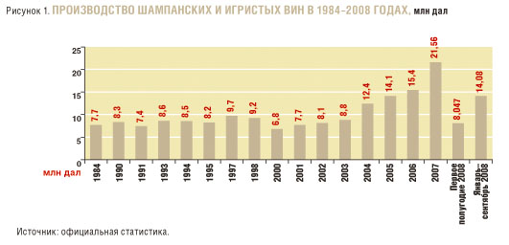

С первого квартала 2007 года объем производства шампанских и игристых вин фактически удвоился, что было вызвано изменениями в дешевом сегменте виноградных вин. В числе таких изменений можно отметить то, что с рынка "ушли" дешевые импортные вина до 100 рублей за бутылку, а массовое относительно неплохое вино отечественного производства, цена на которое в 2005 году составляла 75-80 рублей, подорожало до 100 рублей и более. Кроме того, в настоящее время по 60-65 рублей продаются виноградные отечественные вина откровенно невысокого качества. В то же время значительная часть шампанских вин осталась в прежней ценовой категории - до 95-100 рублей за бутылку. Все это спровоцировало рост производства и потребления шампанских и игристых вин. Необходимо отметить, что во многих странах мира наблюдается рост интереса к игристым винам. Можно предположить, что до кризиса это было связано с максимальным развитием нижнего сегмента среднего потребительского класса в этих странах. Именно для этих социальных групп данный алкогольный напиток всегда олицетворял праздник.

По итогам первого полугодия 2008 года, распределение долей отечественного и импортного шампанского/игристого вина в целом восстановилось, достигнув уровня 2006-2007 годов - соответственно 94,4% против 5,6 (табл.1). В январе-сентябре 2008 года из-за роста импорта доля российской продукции сократилась практически до уровня первого квартала 2008-го и уровня 2002 года.

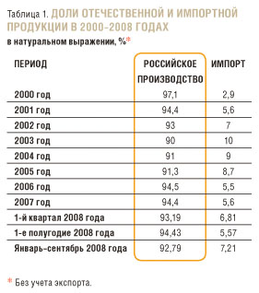

По итогам января-сентября 2008 года ведущие позиции на рынке шампанских и игристых вин занимало ЗАО "Игристые вина" (Санкт-Петербург), которое сменило многолетнего лидера - группу компаний "Исток", сместив его на вторую позицию. Также в тройку лидеров вошло ОАО "Московский комбинат шампанских вин" (МКШВ, Москва). Эти ведущие производители в январе-сентябре 2008 года контролировали 39,8% рынка (табл.2). Для сравнения: в январе-сентябре 2007 года на долю этих игроков приходилось 45,3% рынка. [20].

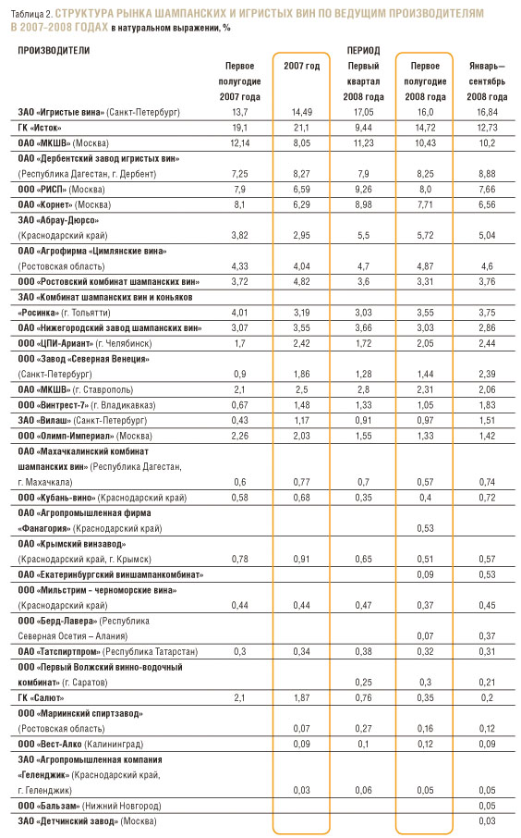

Отечественный рынок шампанских и игристых вин максимально консолидирован. Всего производством данной продукции занимаются 25 заводов, в то время как тихие виноградные вина реально выпускают около 150 предприятий. Стоит отметить, что объем выпускаемых шампанских и игристых вин в 4 раза меньше, чем объем тихих виноградных вин. Технология производства шампанского требует максимальной концентрации производства.

В числе крупнейших групп компаний, представленных в настоящее время на российском рынке шампанских и игристых вин, стоит отметить следующие:

группа "МКШВ" - в нее входят Московский комбинат шампанских вин (Москва, Ставрополь), ООО "РИСП", ООО "Олимп-Империал" (Москва);

торговый дом "Межреспубликанский винзавод" (МВЗ) - ОАО "Корнет" (Москва), ООО "Мильстрим - черноморские вина" (Краснодарский край);

холдинг "Ариант" - ООО "Кубань-вино" (Краснодарский край), ООО "ЦПИ-Ариант" (г. Челябинск).

При стремительном росте рынка, отмечавшемся в первом полугодии 2008 года, и более спокойном росте в предновогоднем квартале доля трех ведущих групп компаний несколько снизилась - по итогам января-сентября 2008 года в целом прирост к 2007 году составил менее 5% (табл.3).

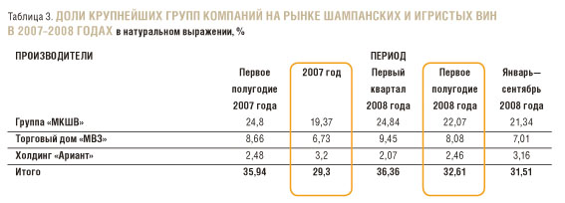

По всей видимости, кто-то "наверху" решил, что в России сегодня не хватает государственных и частных профильных компаний, которые в состоянии наладить производство шампанских и игристых вин. Именно поэтому рекламное агентство "Кауфман Продакшн", подконтрольное ООО "Винэксим" (Москва, ТМ "Путинка"), по воле ФКП "Союзплодоимпорт" ("СПИ") будет не только контролировать продвижение товарного знака "Советское шампанское" другими производителями, но и самостоятельно разливать вино на мощностях ОАО "Нижегородский завод шампанских вин" (НЗШВ) - объем выпуска составит 15 млн бутылок. Стоит отметить, что "Кауфман Продакшн" пока не удалось получить монопольное право на розлив и продажу "Советского" в России.

По нашему мнению, государство в лице "СПИ" решило поддержать своего давнего водочного политического союзника - "Винэксим" - в преддверии падения продаж основного бренда компании. Отметим, что в октябре 2008 года уже произошел серьезный спад производства этой продукции, выпускаемой на мощностях ОАО "Московский завод "Кристалл". Хотя мы считаем, что государство и так достаточно много сделало для "Винэксима", 6 лет закрывая глаза на откровенную рекламу ТМ "Путинка", в данной ситуации интересно другое - заказ на розлив этой водки получил давний борец с государством - НЗШВ. Вот это интересный поворот сюжета. Этот завод был единственным, кто осмелился поднять голос против административного кризиса в начале 2006 года, обвинив в его причинах государство и потребовав выплатить компенсацию за понесенный ущерб. НЗШВ проиграл все суды в России, однако после этого он мог выйти на уровень международного суда и однозначно бы выиграл дело в 2008 году. Но завод этого не делает, а весь рынок с интересом наблюдает, как сложатся его отношения с государством. Все эти годы НЗШВ продолжал работать, несмотря на недолгий простой - завод был закрыт на 3 месяца за нарушение норм пожарной безопасности. И вдруг предприятие начинает выпускать продукцию для "прогосударственной" компании. Мы не пользуемся слухами, исключительно собственная интуиция позволяет нам сделать два вывода (при всем нашем глубоком уважении к НЗШВ): либо завод решил замолить грехи, либо его собираются купить у старого владельца.

Не так давно появилось сообщение о том, что "Исток" совершенствует дизайн "Советского шампанского". На истоковское "Советское" приходится 25% всех продаж шампанского этой марки в стране. С началом предновогоднего сезона "Исток" перешел на выпуск "Советского шампанского" с обновленной кольереткой, на которой увеличен фронтальный логотип компании. "Исток" мотивирует это тем, что в последние годы в сегменте демократичных марок, таких как "Советское" и "Российское шампанское", все большую роль начинает играть имя производителя. С этим трудно не согласиться, тем более что более 5 лет "Исток" был лидером российского рынка по производству продукции среди отдельных предприятий. Фронтальная этикетка "Советского шампанского" подверглась несущественным изменениям: в частности, на ней были обновлены медали марки, полученные на профессиональных дегустационных конкурсах последних лет. В целом фронтальная этикетка не изменилась, так как она является зарегистрированным и узнаваемым элементом фирменного стиля "Советского шампанского". Заметит ли потребитель эти изменения, пока сказать трудно.

Раз уж речь идет о российском шампанском и игристом вине, то нельзя не отметить и те 64% рынка, оставшиеся после "Советского", преимущественно полусладкого, - этот бренд, по последним данным, занимает всего 36% рынка. Так, наконец, можно поздравить ОАО "Екатеринбургский виншампанкомбинат" (ЕВШК), которое выпустило первую партию шампанского объемом 7,5 тысячи дал - 100 тысяч бутылок. Очень вовремя - под самый Новый год. В настоящее время предприятие обеспечено виноматериалом на 1 млн бутылок шампанского. Дальнейшие планы комбината будут зависеть от спроса на эту продукцию. В настоящее время российский рынок работает в соответствии с общемировой тенденцией роста потребления игристых вин.

Стоит отметить, что ЗАО "Киевский завод шампанских вин "Столичный" (КЗШВ), основной производитель "Советского" на Украине, возобновил экспорт шампанского в Россию. Предприятие начало поставку шампанского под маркой "Крымград" - использование такого названия является явным расчетом на нашу привязанность к Крыму. Возобновление экспорта стало возможным в том числе и в результате того, что завод увеличил производственную мощность в два раза. Официальным импортером продукции КЗШВ в Россию стала группа "Мозель", входящая в пятерку крупнейших российских импортеров вин, выпускаемых европейскими производителями. Поставки шампанского в Россию предприятие не проводило на протяжении 10 лет. В прошлом году завод купили немцы: теперь 76% акций КЗШВ принадлежит компании Henkell & Sohnlein Sektkellereien.

Только появились сообщения о начале производства шампанского в Нижнем Новгороде на предприятии, которое составит конкуренцию НЗШВ, как возник новый проект в Башкирии. Дешевому российскому шампанскому и игристому вину никакой кризис не помеха. Так, группа компаний "Нерал" намерена построить в г. Уфе предприятие по производству шампанского. Завершились переговоры с представителями итальянской фирмы Bosco о проекте винзавода. Строительство обойдется в 360 млн рублей, причем итальянские и российские бизнесмены разделят расходы пополам. По предварительным оценкам, срок окупаемости проекта составит семь лет. Как ожидается, винзавод должен заработать уже в 2009 году. Совместное российско-итальянское предприятие Bosco-Rus будет выпускать шампанское, игристые, а также ароматизированные вина типа вермута. Объем производства составит до 10 млн бутылок в год. В Италии компания Bosco владеет собственными виноградниками, с которых планируется поставлять сырье в Уфу. По нашей оценке, проект обещает быть очень интересным: и рынок шампанского/игристого вина, и рынок импортных вермутов представляют собой два самых быстроразвивающихся в условиях кризиса сегментов. Например, российский рынок игристых вин за январь-сентябрь 2008 года относительно января-сентября 2005-го вырос на 73% в объеме, а прирост к 2007 году составил 8,5%. Прирост рынка импортных вермутов в 2008 году составил 95,8% относительно 2005 года и 16,2% относительно 2007-го. [20].

Не исключено, что в преддверии кризиса итальянцы прогнозируют снижение темпов роста итальянских вермутов на нашем рынке, в связи с чем производство будет частично перенесено в Россию. Программа представляется очень интересной.

До экономического кризиса в России, то есть до октября 2008 года, рынок импортного шампанского и игристого вина продолжал свой рост. Поставщики французского шампанского активизировались, однако не настолько, чтобы расширять границы виноградников в Шампани. Из Франции, производящей около 350 млн бутылок шампанского в год, на экспорт идет около 150 млн, а в Россию поставляется не более 1 млн - и это при удвоении объемов поставок в 2007 году. Первое место по поставкам этой группы продукции принадлежит итальянским компаниям - они занимают более половины сегмента. Активны в своем движении продавцы шампанского Asti. При этом импорт занимает не более 6-7% объема российского рынка шампанского и игристого вина в целом.

## Выводы

Игристое виноградных вино - это вино со значительным уровнем содержания двуокиси углерода, делающей его шипучим. Основным фактором, формирующим качество игристых вин, является сырье. В качестве сырья для получения игристых виноградных вин используют грозди свежего или завяленного винограда - многолетнего растения рода Vitis Vinifera.

Кроме винограда при производстве вин используют:

концентрированный виноградный сок (вакуум-сусло),

мистель,

этиловый ректифицированный спирт высшей очистки,

сахар-песок, сахар-рафинад,

экстракты пряно-ароматических растений и их дистилляты,

специальные винные дрожжи,

диоксид углерода,

сернистый ангидрид и некоторые вспомогательные материалы.

Существует три способа производства игристых вин:

Бутылочный способ.

Резервуарный способ.

Сатурация.

**Основные этапы производства игристых вин бутылочным способом:**

Добавление в вино "тиражного ликера" (смесь сахара и дрожжей).

Розлив вина для вторичной ферментации в бутылки.

Вторичная ферментация (бутылки находятся в горизонтальном положении при температуре 12-15 °С в течение 30 - 40 дней).

Выдержка вина на дрожжевом осадке (на осадке бутылочное игристое может находиться от 1 до 3 лет).

Ремюаж - перевод осадка на пробку (бутылки устанавливаются в гнезда специальных пюпитров в наклонном положении, затем поворачиваются и встряхиваются, в результате чего дрожжевой осадок медленно сползает к пробке).

Дегоржаж - удаление осадка из бутылки (горлышко бутылки опускается в специальную охладительную смесь, дрожжевой осадок замерзает и при вскрытии бутылки под действием газа удаляется наружу).

Добавление дозировочного ликера (в зависимости от содержания дозировочного ликера игристое вино делится на следующие сорта: экстра-брют, брют, сухое, полусухое, полусладкое, сладкое).

Закупоривание бутылки и ее оформление.

Игристые вина, произведенные бутылочным способом в винодельческом районе Шампань, называются шампанским.

**Основные этапы производства игристых вин резервуарным способом:**

Добавление в вино "тиражного ликера".

Вторичная ферментация (производится в герметически закрытом резервуаре при температуре 15 °С в течение 27-30 дней).

Охлаждение игристого вина.

Фильтрация игристого вина (без изменения давления).

Добавление дозировочного ликера (в зависимости от содержания дозировочного ликера игристое вино делится на следующие сорта: экстра-брют, брют, сухое, полусухое, полусладкое, сладкое).

Розлив игристого вина в бутылки.

В основу классификации игристых вин положено ряд признаков: технология изготовления, цвет, содержание сахара, продолжительность выдержки после шампанизации (ГОСТ Р 51158-98 "Вина игристые. Общие технические условия").

По технологии получения игристые вина подразделяют на:

Игристые вина без присвоения наименования;

Игристые вина с присвоением наименования;

Жемчужные вина.

Игристые вина с присвоением наименования отличаются оригинальными органолептическими свойствами. Жемчужные вина характеризуются пониженным содержанием двуокиси углерода.

По цвету различают вина:

белые,

розовые

красные.

## Глава 2. Анализ ассортимента игристых виноградных вин

## 2.1 Анализ классификации ассортимента игристых виноградных вин

Существует несколько ассортиментных классификаций игристых виноградных вин: по Общероссийскому классификатору продукции (ОКП), по товарной номенклатуре внешнеэкономической деятельности (ТНВЭД), по ГОСТ Р 51165-98 "Российское шампанское. Общие технические условия" и учебной классификации.

Классификация игристых виноградных вин по ОКП представлена в таблице 2.

Таблица 2

Общероссийский классификатор продукции

|  |  |
| --- | --- |
| Показатель | Название |
| Технология получения | -Вина шампанские  Вина игристые  Русское шампанское |
| Розлив | Вина шампанские, разлитые в бутылки емкостью  0,4 л |

Согласно ОКП шампанские вина делят по показателям: технология получения и розлив.

Классификация игристых виноградных вин по ТНВЭД представлена в таблице 3.

Таблица 3

Товарная номенклатура внешнеэкономической деятельности

|  |  |
| --- | --- |
| Показатель | Название |
| Содержание спирта | -Шампанское с фактической концентрацией спирта не менее 8,5 об. %.  Прочие вина игристые с фактической концентрацией спирта не менее 8,5об.% |
| Технология получения | -Прочие асти спуманте  Прочие вина игристые |

Согласно ТН ВЭД шампанские вина делят по показателям: технология получения и содержанию спирта.

Классификация игристых виноградных вин (шампанского) по ГОСТ Р 51165-98 "Российское шампанское. Общие технические условия" представлена в таблице 4. [приложение 1].

Таблица 4

Классификация по НД

|  |  |
| --- | --- |
| Показатель | Разновидности |
| Технология производства | -"Российское шампанское" с присвоенным наименованием  "Российское шампанское" без присвоенного наименования |
| Массовая концентрация сахаров | - брют;  сухое;  полусухое;  полусладкое;  сладкое. |
| Продолжительность выдержки | - без выдержки;  выдержанное - со сроком выдержки после процесса шампанизации не менее 6 месяцев;  коллекционное - реализуемое с обозначенным годом шампанизации вина после не менее 3-летней выдержки в бутылках. |

Данная классификация отражает больше признаков, чем классификация по ОКП и ТН ВЭД. Согласно этой классификации можно выделить несколько показателей:

технология производства;

массовая концентрация сахаров;

продолжительность выдержки.

Учебная классификация игристых виноградных вин (шампанского) представлена в таблице 5.

Таблица 5

Учебная классификация игристых виноградных вин

|  |  |
| --- | --- |
| Показатель | Разновидности |
| Технология получения | - Игристые вина без присвоения наименования;  Игристые вина с присвоением наименования;  Жемчужные вина. |
| Цвет | - белые,  розовые  красные. |
| Массовая концентрация сахаров | - брют;  сухое;  полусухое;  полусладкое;  сладкое. |

Согласно учебной классификации можно выделить следующие показатели:

технология получения;

цвет;

массовая концентрация сахаров.

## 2.2 Анализ показателей и структуры ассортимента игристых виноградных вин

При выполнении практической части курсовой работы изучен ассортимент игристых виноградных вин предприятия розничной торговой сети ООО "Абрикос", находящийся по адресу: город Тейково, ул. Шестагинская д.87, результаты представлены в таблице 6.

Таблица 6

Ассортиментный перечень

|  |  |  |
| --- | --- | --- |
| Название | Производитель | Стоимость, руб. |
| Российское шампанское "Седой Каспий", полусладкое | Республика Дагестан, РИСП | 127-50 |
| Российское шампанское "Император", полусладкое | Республика Дагестан, РИСП | 127-50 |
| "Российское шампанское", полусладкое | Кабардино-Балкарская республика | 138-50 |
| "Российское шампанское", полусладкое | Московский комбинат шампанских вин | 98-00 |
| Российское шампанское "Азимут", брют | Нижегородская область | 157-50 |
| Вино игристое Martini | Италия, ООО "Бакарди Рус" | 791-00 |
| Российское шампанское "Московское", полусладкое | Московский комбинат шампанских вин | 110-00 |
| Крымское "Российское шампанское", сладкое | Крымский винный завод | 130-00 |
| Крымское "Российское шампанское", полусладкое | Крымский винный завод | 130-00 |

Так же была изучена структура ассортимента, представленная в таблице 7.

Таблица 7

Структура ассортимента

|  |  |  |  |  |
| --- | --- | --- | --- | --- |
| Наименование признаков классификации по производителю | Количество, шт. | Цена, руб. | Отношение показателей структуры | |
| в натуральном выражении, % | в стоимостном выражении, % |
| Дагестанские вина | 2 | 127,5 | 23 | 14 |
| КБР | 1 | 138,5 | 11 | 8 |
| МКШВ | 1 | 98 | 22 | 12 |
| 1 | 110 |
| Нижегородская обл. | 1 | 157,5 | 11 | 9 |
| Италия | 1 | 791 | 11 | 44 |
| Крымский винный завод | 2 | 130 | 22 | 13 |
| Итого | 9 | 1810 | 100 | 100 |

Отношение показателей структуры в натуральном выражении отражены на диаграмме 1.

Диаграмма 1



По отношению показателей структуры в натуральном выражении можно определить, что на данном предприятии большую часть ассортимента игристых виноградных вин занимают вина следующих производителей: Дагестанские вина, Крымские вина и вина Московского Комбината Шампанских Вин. Это объясняется тем, что данные вина обладают невысокой стоимостью и наиболее доступны для потребителей.

Отношение показателей структуры в стоимостном выражении отражены на диаграмме 2.

Диаграмма 2



По отношению показателей структуры в стоимостном выражении лидирующее место занимает вино игристое Martini, так как у него достаточно высокая стоимость и оно является брендовой продукцией.

## 2.3 Показатели ассортимента

**Широта ассортимента** - количество видов, разновидностей и наименований товаров однородных и разнородных групп.

Это свойство характеризуется двумя абсолютными показателями - действительной и базовой широтой, а также относительным показателем - коэффициентом широты.

Действительная широта - фактическое количество видов, разновидностей и наименований товаров однородных и разнородных групп имеющихся в наличии в данной торговой организации.

Базовая широта - количество видов, разновидностей и наименований товаров, регламентированное нормативными или техническими документами или максимально возможное.

Коэффициент широты - выражается как отношение действительного количества видов, разновидностей и наименований товаров однородных и разнородных групп к базовому. Коэффициент широты выражается в следующей формуле:

**Кш =** Шд / Шб*100%, где

Кш - коэффициент широты, %;

Шд - широта действительная;

Шб - широта базовая.

**Полнота ассортимента** - способность набора товаров однородной группы удовлетворять одинаковые потребности. Полнота характеризует количество видов, разновидностей и наименований товаров одной группы. Показатели полноты могут быть действительными и базовыми.

Действительный показатель полноты характеризуется фактическим количеством видов, разновидностей и наименований товаров однородной группы, а базовый - регламентируемым или планируемым количеством товара.

Коэффициент полноты (КП) - отношение действительного показателя полноты к базовому и выражается он в следующей формуле:

**Кп =** Пф / Пб *100%, где

КП - коэффициент полноты, %;

ПБ - полнота базовая;

ПД - полнота действительная.

**Устойчивость ассортимента** - способность набора товаров удовлетворять спрос на одни и те же товары. Особенностью таких товаров является наличие устойчивого спроса на них.

Коэффициент устойчивости - отношение количества видов, разновидностей и наименований товаров, пользующихся устойчивым спросом у потребителей, к общему количеству видов, разновидностей и наименований товаров тех же однородных групп. Рассчитывается коэффициент устойчивости по следующей формуле:

**Ку =** Уф/ Пд* 100%, где

Ку - коэффицент устойчивости, %;

Уд - количество товаров однородной группы товаров, пользующихся устойчивым спросом (условно за критерий устойчивости следует считать наличие товара в продаже при начальном и конечном обследовании);

ПБ - полнота базовая.

**Новизна (обновление) ассортимента** - способность набора товаров удовлетворять изменившиеся потребности за счет новых товаров.

Новизна характеризуется действительным обновлением - количеством новых товаров в общем перечне и степенью обновления, которая выражается через отношение количества новых товаров к общему количеству наименований товаров (или действительной широте). Новизна рассчитывается по формуле:

**Кн =** Нф/Пд*100%, где

Кн - коэффициент новизны, %;

Н - показатель новизны;

Шд - действительная широта.

**Рациональность ассортимента** - способность набора товаров наиболее полно удовлетворять реально обоснованные потребности разных сегментов потребителей.

Коэффициент рациональности - средневзвешенное значение показателя рациональности с учетом реальных значений показателей широты, полноты, устойчивости и новизны, помноженные на соответствующие коэффициенты весомости.

При определении коэффициента рациональности ассортимента должны учитываться все вышеперечисленные показатели с учетом степени значимости или коэффициента весомости (*в*) для каждого показателя. Коэффициенты весомости определяют экспертным путем, они характеризуют удельную долю показателя при формировании потребительских предпочтений, влияющих на сбыт товаров. Сложность их расчета заключается в том, что не существует общих для всех или хотя бы для группы товаров коэффициентов весомости. Они индивидуальны для каждого товара. Коэффициент рациональности рассчитывается по формуле:

Кр = (Вш × Кш + Вп × Кп + Ву × Ку + Вн × Кн),

Где: Кр - коэффициент рациональности;

Вш - коэффициент весомости широты;

Вп - коэффициент весомости полноты;

Вн - коэффициент весомости новизны;

Ву - коэффициент весомости устойчивости;

Кш - коэффициент широты ассортимента;

Кп - коэффициент полноты ассортимента;

Кн - коэффициент новизны ассортимента;

Ку - коэффициент устойчивости ассортимента.

Результаты анализа показателей ассортимента игристого виноградного вина в розничной торговой сети представлены в таблице 8.

Таблица 8

Показатели ассортимента

|  |  |
| --- | --- |
| Показатели ассортимента | Расчет показателей |
| Коэффициент широты | 9/9 * 100% = 100% |
| Коэффициент полноты | 9/10 * 100% = 90% |
| Коэффициент устойчивости | 5/9 * 100% = 55,5% |
| Коэффициент новизны | 4/9 * 100% = 44,4% |
| Коэффициент глубины | 2,9/9 * 100% = 32,2% |
| Коэффициент рациональности | (1*0,4 + 0,9*0,3 + 0,5*0,1 + 0,4*0,2) = 0,8 |

**Широта.** В качестве базового показателя использованы все группы товаров, согласно учебной классификации. В качестве действительного показателя использованы все группы товаров представленных в исследуемом магазине.

**Полнота***.* В качестве базового показателя использовано фактическое количество видов шампанского в магазине. В качестве действительного показателя - количество разновидностей представленных в ГОСТ Р 51165-98 "Российское шампанское. Общие технические условия".

**Устойчивость***.* В качестве базового показателя использованы конкретные наименования шампанского пользующихся устойчивым спросом в исследуемом магазине: Российское шампанское "Седой Каспий", Российское шампанское "Император", "Российское шампанское", "Российское шампанское", Российское шампанское "Московское". В качестве действительного показателя - фактическое количество видов плиточного шампанского в магазине.

**Новизна.** В качестве базового показателя использованы количество новых товаров в магазине. За данный период времени анализа ассортимента в магазине появились новые виды шампанского: Boska Anniversary белое сладкое игристое вино, Boska Anniversary белое полусладкое игристое вино, Boska Anniversary розовое полусладкое игристое вино и Российское шампанское полусладкое. В качестве действительного показателя - фактическое количество видов шампанского в магазине.

**Глубина***.* В качестве базового показателя использованы разновидности из признака классификации "по технологии производства" по ОКП. В качестве действительных показателей использованы виды различных торговых марок шоколада, представленных магазине "Абрикос" (см. таблицу 6).

1) 8/3 = 2,6 (Российское шампанское "Седой Каспий", Российское шампанское "Император", "Российское шампанское", "Российское шампанское", Российское шампанское "Азимут", Российское шампанское "Московское", Крымское "Российское шампанское", Крымское "Российское шампанское");

2) 1/3 = 0,3 (Вино игристое Martini).

Кг = (2,6 + 0,3) / 9 * 100% = 32,2%.

**Рациональность.** При расчете использовались ранее вычисленные коэффициенты, но не умноженные на 100%: Кш = 1, Кп = 0,9, Ку = 0,5, Кн = 0,4 и коэффициенты весомости: Вш = 0,4, Вп = 0,3, Ву = 0,1, Вн = 0,2.

## Выводы

Существует несколько видов классификаций: по ОКП, по ТН ВЭД, по НД и учебная классификация. Наиболее полной классификацией является учебная классификация. В ней отражено большое количество показателей.

Был исследован ассортимент шампанского в розничной сети города Тейково на примере магазина "Абрикос". Данные ассортимента приведены в таблицах. Составлены диаграммы отображающие стоимостное и натуральное отношение показателей структур представленного ассортимента. Так же были рассчитаны коэффициенты широты, полноты, устойчивости, новизны, глубины и рациональности ассортимента.

В данном торговом предприятии наибольшим просом пользуется: Российское шампанское "Седой Каспий", Российское шампанское "Император", "Российское шампанское", "Российское шампанское", Российское шампанское "Московское". У этого шампанского достаточно приемлемая стоимость для потребителя. Самый дорогой вид игристого вина Martini.

## Глава 3. Экспертиза качества игристых виноградных вин

## 3.1 Анализ нормативной базы

**Закон о защите прав потребителей.**

Настоящий Закон регулирует отношения, возникающие между потребителями и изготовителями, исполнителями, продавцами при продаже товаров (выполнении работ, оказании услуг), устанавливает права потребителей на приобретение товаров (работ, услуг) надлежащего качества и безопасных для жизни и здоровья потребителей, получение информации о товарах (работах, услугах) и об их изготовителях (исполнителях, продавцах), просвещение, государственную и общественную защиту их интересов, а также определяет механизм реализации этих прав.

**Закон о качестве и безопасности пищевых продуктов.**

Настоящий Федеральный закон регулирует отношения в области обеспечения качества пищевых продуктов и их безопасности для здоровья человека.

**Закон об экологической экспертизе.**

Настоящий Федеральный закон регулирует отношения в области экологической экспертизы, направлен на реализацию конституционного права граждан Российской Федерации на благоприятную окружающую среду посредством предупреждения негативных воздействий хозяйственной и иной деятельности на окружающую природную среду и предусматривает в этой части реализацию конституционного права субъектов Российской Федерации на совместное с Российской Федерацией ведение вопросов охраны окружающей среды и обеспечения экологической безопасности.

**Закон о санитарно-эпидемиологическом благополучии населения.**

Настоящий Федеральный закон направлен на обеспечение санитарно-эпидемиологического благополучия населения как одного из основных условий реализации конституционных прав граждан на охрану здоровья и благоприятную окружающую среду.

**ГОСТ Р 51165-98 "Российское шампанское. Общие технические условия".**

Настоящий стандарт распространяется на Российское шампанское, приготовленное по специальной технологии в результате вторичного брожения обработанных шампанских виноматериалов в герметических сосудах под избыточным давлением образующейся при брожении двуокиси углерода.

**ГОСТ Р 51074-2003 "Продукты пищевые. Информация для потребителей. Общие требования".**

Настоящий стандарт распространяется на пищевые продукты отечественного и зарубежного производства, фасованные в потребительскую тару, реализуемые на территории Российской Федерации в оптовой и розничной торговле, поставляемые предприятиям общественного питания, школам, детским, лечебным учреждениям и другим предприятиям, непосредственно связанным с обслуживанием потребителей, и устанавливает общие требования к информации о них для потребителя.

Требования к маркировке пищевых продуктов, фасованных в потребительскую тару, установленные в национальных стандартах Российской Федерации, стандартах организаций и других документах, в соответствии с которыми изготовлены и могут быть идентифицированы продукты, применяются в части, не противоречащей требованиям настоящего стандарта

Требования безопасности продукта изложены в 4.1.3 (в части массовой концентрации общего диоксида серы и давления двуокиси углерода в бутылке), 4.1.4, маркировка - 4.4.

**ГОСТ Р 51158-98 Вина игристые. Общие технические условия.**

Настоящий стандарт распространяется на игристые вина, полученные методом шампанизации из подслащенных обработанных сухих и десертных виноматериалов, недобродов, мистелей или виноградного сока путем сбраживания в герметичных сосудах под давлением образующейся при брожении двуокиси углерода и обладающие игристыми свойствами.

**ГОСТ 12258-79 "Советское шампанское, игристые и шипучие вина. Метод определения давления двуокиси углерода в бутылках".**

Настоящий стандарт распространяется на Советское шампанское, игристые и шипучие вина и устанавливает метод определения давления двуокиси углерода в бутылках. Применение метода предусматривается в стандартах и технических условиях, устанавливающих технические требования на Советское шампанское, игристые и шипучие вина всех наименований.

## 3.2 Органолептические методы экспертизы качества

В качестве исследуемого объекта было выбрано "Российское шампанское".

Анализ маркировки тары осуществляется по ГОСТ Р 51165-98 "Российское шампанское. Общие технические условия" и **ГОСТ Р 51074-2003 "Продукты пищевые. Информация для потребителей. Общие требования".**

Таблица

Анализ маркировки потребительской тары шампанского

|  |  |  |
| --- | --- | --- |
| Наименование показателя маркировки | Требования ГОСТ | Фактические данные |
| 1. Наименование продукта | + | Российское шампанское |
| 2. наименование и местонахождение изготовителя (юридический адрес, включая страну, и, при несовпадении с юридическим адресом, адрес (а) производств (а)) и организации в Российской Федерации, уполномоченной изготовителем на принятие претензий от потребителей на ее территории (при наличии); | + | ООО "РИСП", Россия, г. Москва, ул. Рябиновая, д.44, корп.1. |
| 3. объем; | + | 0,75 л. |
| 4. товарный знак изготовителя (при наличии); | + | присутствует |
| 5. объемная доля этилового спирта (% об); | + | 10,5-12,5 |
| 6. массовая концентрация сахаров (кроме сухих вин, коньяков, бренди, кальвадосов); для шампанских, игристых, ароматизированных вин и сидров - наименование по содержанию сахара. Для игристых вин наименование по содержанию сахара может быть заменено указанием массовой концентрации сахаров. Для сладких ароматизированных вин дополнительно указывают массовую концентрацию сахаров; | + | полусладкое |
| 7. условия хранения; | + | Хранить при температуре от +5° до +20°С и ОВВ не более 85%. |
| 8. пищевые добавки, ароматизаторы, биологически активные добавки к пище, ингредиенты продуктов нетрадиционного состава; | + | Антиокислитель - диоксид серы |
| 9. обозначение документа, в соответствии с которым изготовлен и может быть идентифицирован продукт; | + | ГОСТ Р 51165-98 "Российское шампанское. Общие технические условия" |
| 10. информация о подтверждении соответствия. | + | Присутствует знак об обязательной сертификации |
| 11. Номер партии продукта | + | Партия 458 |

Так же в маркировке присутствует дополнительная информация: телефон горячей линии, веб-сайт, штриховой код, рекомендации к употреблению и пищевая ценность продукта.

Маркировка потребительской тары "Российского шампанского" является полной в соответствии с требованиями ГОСТ Р 51165-98 "Российское шампанское. Общие технические условия" и **ГОСТ Р 51074-2003 "Продукты пищевые. Информация для потребителей. Общие требования".**

Органолептическая оценка шампанского осуществляется по ГОСТ Р 51165-98 "Российское шампанское. Общие технические условия". [приложение 1].

Таблица 9

Органолептическая оценка шампанского

|  |  |  |  |
| --- | --- | --- | --- |
| Наименование показателя | Требования ГОСТ | Фактические результаты | Вывод |
| 1. Прозрачность | Прозрачное, без осадка и посторонних включений | Прозрачный, без признаков мути и посторонних включений | соответствует |
| 2. Цвет | Светло-соломенный с оттенками от зеленоватых до золотистых | Светло-соломенный с небольшим зеленоватым оттенком | соответствует |
| 3. Букет | Развитый, гармоничный, соответствующий продолжительности выдержки | Развитый, гармоничный | соответствует |
| 4. Вкус | Соответствующий шампанским винам, достаточно полный, гармонирующий с букетом, без тонов окисленности | Соответствующий шампанским винам, достаточно полный, гармонирующий с букетом, без тонов окисленности | соответствует |
| 5. Пенистые и игристые свойства | При наливе вина в бокал должна образовываться пена и происходить длительное выделение пузырьков двуокиси углерода - "игра" | присутствует | соответствует |

В результате органолептической экспертизы "Российского шампанского" никаких дефектов обнаружено не было. Качество шампанского полностью соответствует требованиям ГОСТ Р 51165-98 "Российское шампанское. Общие технические условия".

## 3.3 Лабораторные методы экспертизы качества

К лабораторным методам экспертизы качества шампанского относится метод определения давления двуокиси углерода в бутылках.

**Определение давления двуокиси углерода в бутылках.**

**Аппаратура.**

Афрометр - прибор, состоящий из показывающего манометра с навинченным на него специальным зондом - приспособлением для прокалывания пробки и соединения манометра с газовой камерой бутылки без нарушения герметичности укупорки.

Конструкция зонда может быть различной в зависимости от конструкции манометра и типа пробки, которой укупорена бутылка с вином. Длина зонда должна превышать длину прокладываемой части пробки не менее чем на 3 мм, а объем соединительного канала зонда не должен превышать 0,5 см.

Манометр показывающий по ГОСТ 2405 1-го класса точности с наибольшим пределом, измерения 1 МПа и ценой деления 0,01 МПа.

Термометр типа А или Б по ГОСТ 28498 с ценой деления не более 0,5°С и пределами измерения от 0 до 100°С.

Термостат, поддерживающий температуру (20,0±0,2) °С.

Допускается применение других средств измерений с метрологическими характеристиками и оборудования с техническими характеристиками не ниже установленных в стандарте.

**Подготовка к испытаниям.**

Перед определением давления двуокиси углерода бутылку с вином выдерживают не менее 2 часов в помещении, где проводится анализ, до установления в вине температуры помещения. При возникновении разногласий в оценке качества бутылку с вином помещают в термостат при температуре (20,0±0,2) °С на 2 часа.

Для предупреждения травм от разрыва бутылки непосредственно перед проведением анализа бутылку с вином тщательно оборачивают плотной мокрой тканью в 3-4 слоя.

На наружную поверхность зонда афрометра наносят несколько капель вазелина или другого смазывающего вещества, после чего осторожно прокалывают пробку до соединения газовой камеры бутылки с манометром. В бутылках, укупоренных корковыми пробками, для облегчения прокалывания рекомендуется предварительно срезать выступающую наружу часть пробки.

**Проведение испытаний.**

Не снимая мокрой ткани, бутылку вместе с афрометром 2-3 раза встряхивают и как только устанавливается постоянное давление, сохраняемое не менее 2 минут, визуально снимают показания манометра. Если в процессе измерения давление понижается (что свидетельствует об утечке газа из-за нарушения герметичности), то анализ считают недействительным и повторяют в другой бутылке, взятой из той же партии вина.

После измерения давления бутылку осторожно откупоривают, и извлекая из нее пробку, и визуально определяют температуру вина с помощью термометра.

**Обработка результатов.**

При изменении давления при 20°С манометром, градуированным в килопаскалях, результат анализа соответствует его показанию.

При изменения давления манометром, градуированным в килограмм-силах на квадратный сантиметр, осуществляют перевод показаний манометра в килопаскали.

Если температура вина в бутылке отличается от 20°С, то измеренное давление, выраженное в килопаскалях, приводят к давлению при 20°С, пользуясь таблицей 10. Если показания манометра отличаются в последних двух знаках от приведенных в головке таблицы 1 [приложение 3], то проводят интерполяцию или пользуются поправками, приведенными в таблице 2 [приложение 3].

Выводы

В качестве исследуемого объекта было выбрано "Российское шампанское" полусладкое, производитель РИСП.

1. При анализе нормативной базы были рассмотрены такие нормативные документы как: Закон о защите прав потребителей, Закон о качестве и безопасности пищевых продуктов, Закон об экологической экспертизе, Закон о санитарно-эпидемиологическом благополучии населения, ГОСТ Р 51165-98 "Российское шампанское. Общие технические условия", **ГОСТ Р 51074-2003 "Продукты пищевые. Информация для потребителей. Общие требования",** ГОСТ Р 51158-98 Вина игристые. Общие технические условия", ГОСТ 12258-79 "Советское шампанское, игристые и шипучие вина. Метод определения давления двуокиси углерода в бутылках".

2. При анализе маркировке потребительской тары было определено, что она полностью соответствует требованиям нормативной документации и содержит дополнительные сведения: телефон горячей линии, веб-сайт, штриховой код, рекомендации к употреблению и пищевая ценность продукта.

3. При оценке качества по органолептическим показателям никаких отклонений выявлено не было.

4. Был рассмотрен метод определения давления двуокиси углерода в бутылках.

## Заключение

В данной курсовой работе была исследована товароведная характеристика игристых вин, проведена экспертиза двух образцов игристого вина.

Игристые вина - это столовые виноградные вина, насыщенные углекислым газом путем вторичного брожения специально приготовленного и обработанного виноматериала в герметически закрытых бутылках либо резервуарах (эти два способа называются: бутылочный и резервуарный). К числу игристых вин принадлежат также вина, насыщенные углекислым газом при первичном брожении за счет невыбродившего сахара.

В качестве виноматериала используются специальные белые и красные сорта винограда.

Употребление игристых виноградных вин способствуют укреплению стенок кровеносных сосудов, предупреждают кровоизлияние.

Наиболее типичное заболевание игристых виноградных вин является уксусное скисание молочнокислое брожение и мышиный привкус.

Игристые вина классифицируют по технологии изготовления, цвету, содержанию сахара, продолжительности выдержки после шампанизации.

Родиной игристых вин является Франция. В России игристые вина производятся заводами шампанских вин "Новый Свет", "Абрау Дюрсо" и "Артемовский". Известны также марки вин "Sekt" в Германии, "Cava" в Испании, "Spumante" в Италии, "Cap Classique" в Южной Африке, "Vinho verde" в Португалии.

Качество виноградных вин определяют по органолептическим и физико-химическим показателям.

В данной работе были рассчитаны коэффициенты широты, полноты, новизны, глубины, устойчивости и рациональности ассортимента.

В данном торговом предприятии наибольшим просом пользуется: Российское шампанское "Седой Каспий", Российское шампанское "Император", "Российское шампанское", "Российское шампанское", Российское шампанское "Московское". У этого шампанского достаточно приемлемая стоимость для потребителя. Самый дорогой вид игристого вина Martini.

При анализе маркировке потребительской тары было определено, что она полностью соответствует требованиям нормативной документации и содержит дополнительные сведения: телефон горячей линии, веб-сайт, штриховой код, рекомендации к употреблению и пищевая ценность продукта.

При оценке качества по органолептическим показателям никаких отклонений выявлено не было.

## Библиографический список

1. ГОСТ Р 51158-98. Вина игристые. Общие технические условия.
2. Валуйко Г.Г. Виноградные вина. - М.: Пищевая промышленность, 1988. - 254с.
3. Герасимова В.А., Белокурова Е.С., Вытовтов А.А. Товароведение и экспертиза вкусовых товаров. - СПб.: Питер, 2005. - 416с.
4. Глазунов А.И., Царуну И.Н. Технология вин и коньяков. - М.: Агропромиздат, 1988. - 386с.
5. Гончарова В.Н. Товароведение пищевых продуктов. - М.: Мысль, 2004. - 342с.
6. Елизарова Л.Г., Николаева М.А. Алкогольные напитки. - М.: ОАО "Издательство "Экономика"", 1997. - 174с.
7. Елизарова Л.Г. Экспертиза качества виноградных вин. Методическое руководство. - М.: Московская высшая школа экспертизы, 2001. - 51с.
8. Жигалов А.Н., Преснякова А.П., Ханухов Э.Р. Пищевые достоинства алкогольных напитков. №4.2004 г. − 54с.
9. Иванов М.Г. Мир вина. - Смоленск: Русич, 2001. - 510с.
10. Коробкина З.В., Страхова С.А. Товароведение и экспертиза вкусовых товаров. - М.: КолосС, 2003. - 352с.
11. Николаева М.А. Идентификация и фальсификация пищевых продуктов. - М.: Экономика, 1996. - 108с.
12. Смарыгина С.Р. Мир вин. - М.: Терра, 1997. - 160с.
13. Чепурной И.П. Товароведение и экспертиза вкусовых товаров. - М.: "Дашков и Ко", 2005. - 404с.
14. Шепелев А.Ф., Мхитарян К.Р. Товароведение и экспертиза вкусовых и алкогольных товаров. Учебное пособие. - Ростов на Дону: издательский центр "МарТ", 2001. - 205с.
15. Материалы сайта "www.znaytovar.ru".
16. Материалы сайта "www.inmoment.ru"
17. Материалы сайта " ru. wikipedia.org"
18. Материалы сайта "www.vodkafrom.ru"

## Приложения

Приложение 1

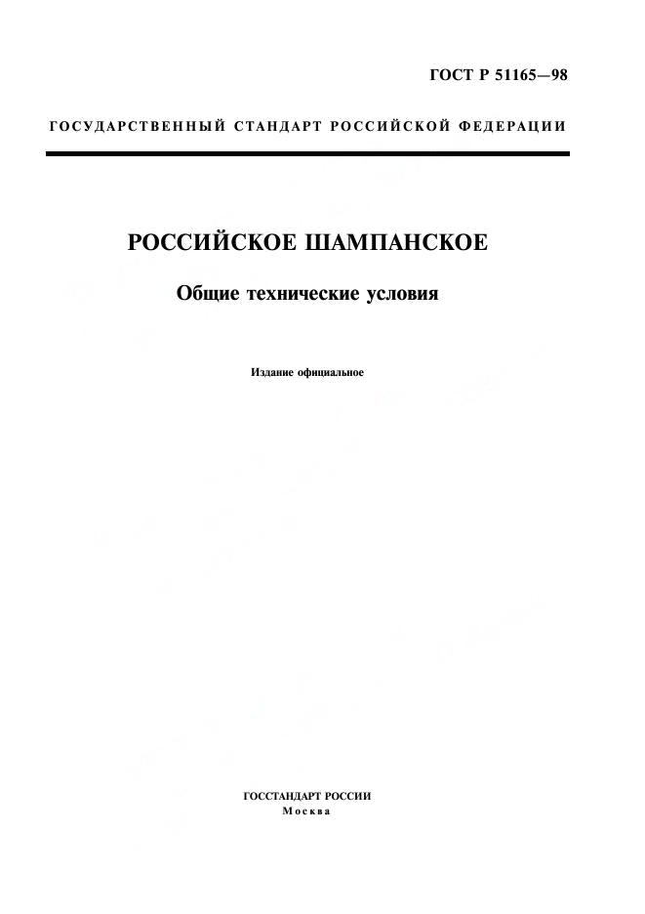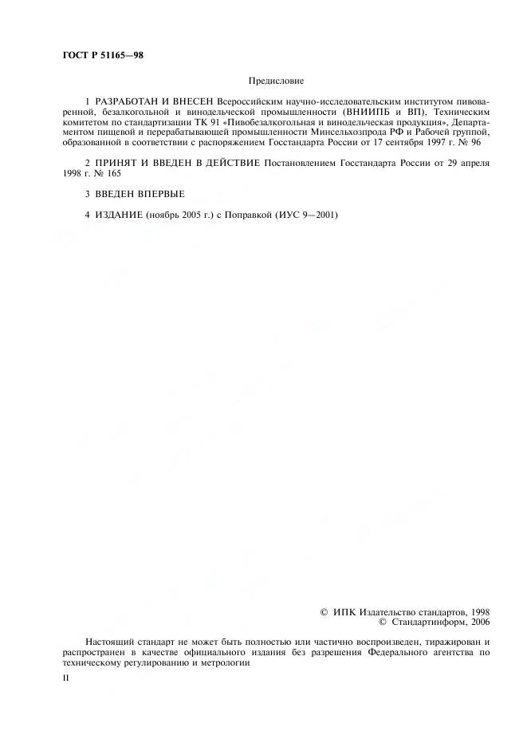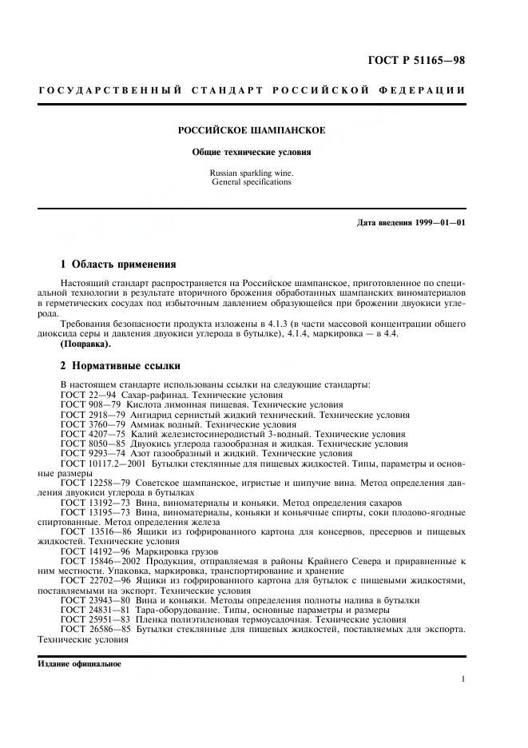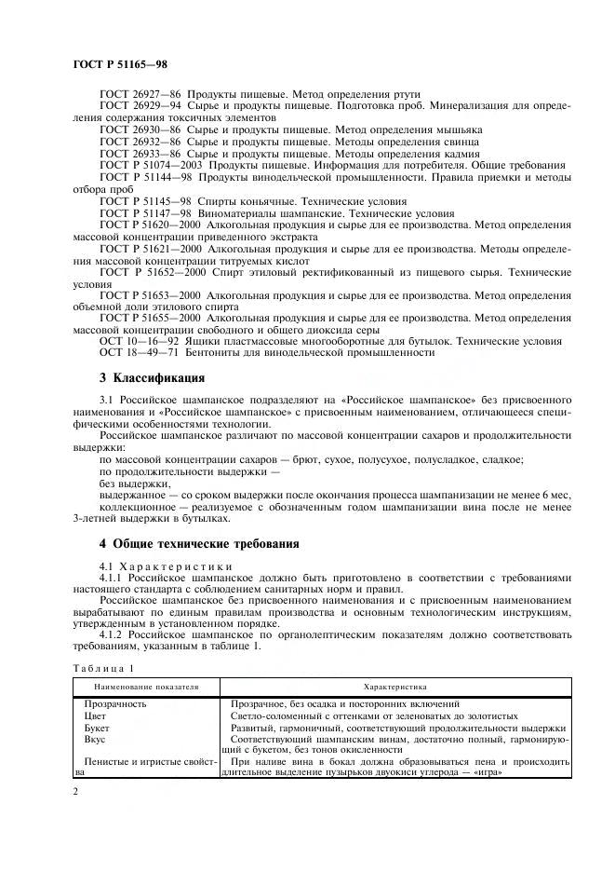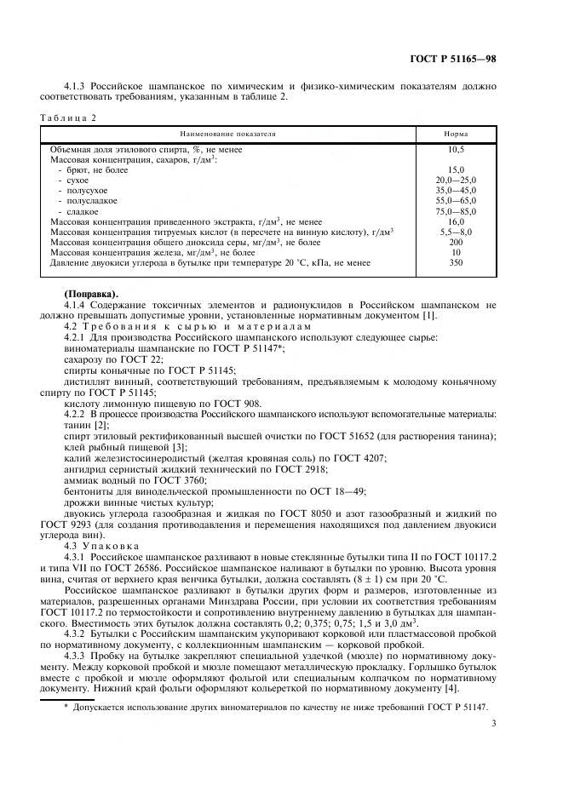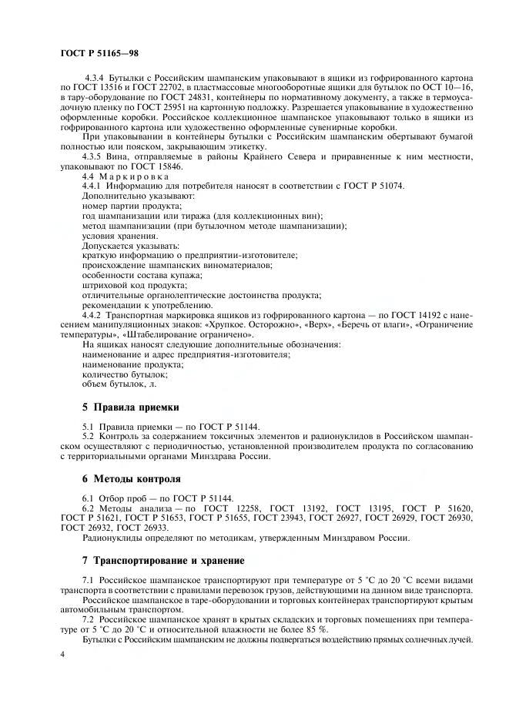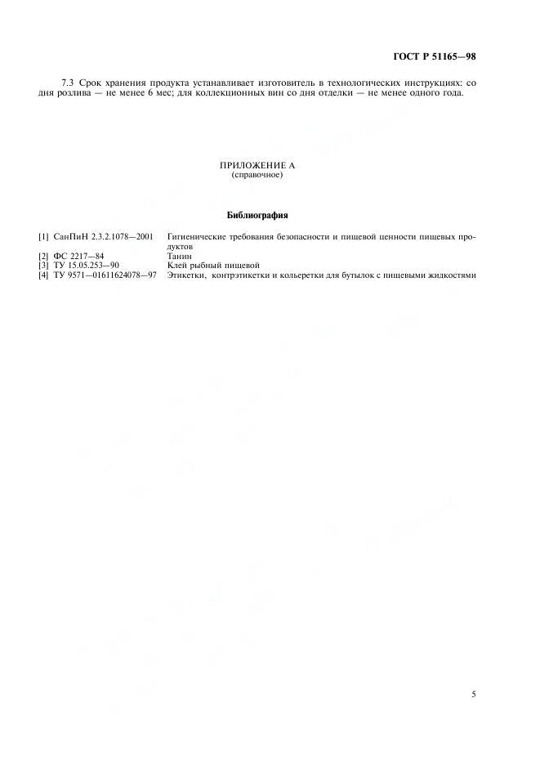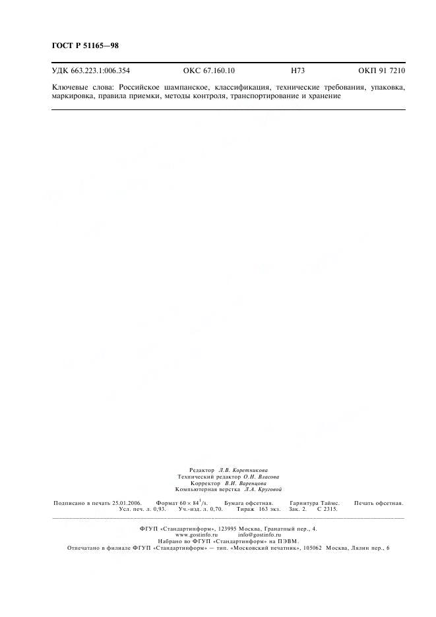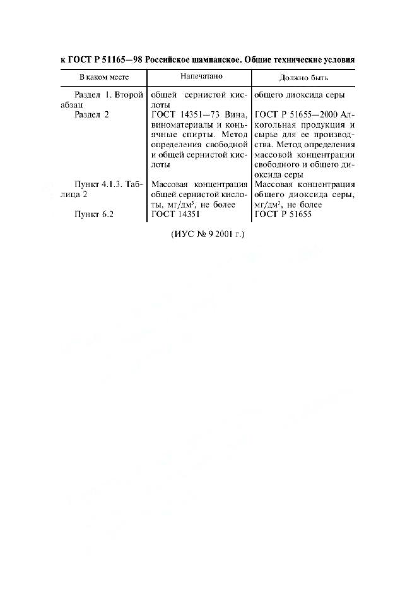

Приложение 2

Утвержден

Постановлением

Госстандарта России

от 29 декабря 2003 г. N 401-ст

Дата введения -

1 июля 2005 года

**НАЦИОНАЛЬНЫЙ СТАНДАРТ РОССИЙСКОЙ ФЕДЕРАЦИИ**

**ПРОДУКТЫ ПИЩЕВЫЕ**

**ИНФОРМАЦИЯ ДЛЯ ПОТРЕБИТЕЛЯ**

**ОБЩИЕ ТРЕБОВАНИЯ**

**FOOD PRODUCTS. INFORMATION FOR CONSUMER.**

**GENERAL REQUIREMENTS**

**ГОСТ Р 51074-2003**

Предисловие

Задачи, основные принципы и правила проведения работ по государственной стандартизации в Российской Федерации установлены ГОСТ Р 1.0-92 "Государственная система стандартизации Российской Федерации. Основные положения" и ГОСТ Р 1.2-92 "Государственная система стандартизации Российской Федерации. Порядок разработки государственных стандартов".

Сведения о стандарте

1. Разработан Всероссийским научно-исследовательским центром стандартизации, информации и сертификации сырья, материалов и веществ (ФГУП "ВНИЦСМВ").

2. Утвержден и введен в действие Постановлением Госстандарта России от 29 декабря 2003 г. N 401-ст.

3. Введен впервые.

Информация об изменениях к настоящему стандарту публикуется в указателе "Национальные стандарты", а текст этих изменений - в информационных указателях "Национальные стандарты". В случае пересмотра или отмены настоящего стандарта соответствующая информация будет опубликована в информационном указателе "Национальные стандарты".

1. Область применения

Настоящий стандарт распространяется на пищевые продукты отечественного и зарубежного производства, фасованные в потребительскую тару, реализуемые на территории Российской Федерации в оптовой и розничной торговле, поставляемые предприятиям общественного питания, школам, детским, лечебным учреждениям и другим предприятиям, непосредственно связанным с обслуживанием потребителей, и устанавливает общие требования к информации о них для потребителя.

Требования к маркировке пищевых продуктов, фасованных в потребительскую тару, установленные в национальных стандартах Российской Федерации, стандартах организаций и других документах, в соответствии с которыми изготовлены и могут быть идентифицированы продукты, применяются в части, не противоречащей требованиям настоящего стандарта.

2. Определения

В настоящем стандарте применяют следующие термины с соответствующими определениями.

2.1 Потребитель: гражданин, имеющий намерение заказать или приобрести либо заказывающий, приобретающий или использующий пищевые продукты исключительно для личных, семейных, домашних и иных нужд, не связанных с предпринимательской деятельностью.

2.2 Изготовитель: организация любой формы собственности, а также индивидуальный предприниматель, производящие пищевые продукты для реализации потребителям.

2.3 Продавец: организация, независимо от ее формы собственности, а также индивидуальный предприниматель, реализующие пищевые продукты потребителям по договору купли-продажи.

2.4 Пищевой продукт: продукт в натуральном или переработанном виде, употребляемый человеком в пищу (в том числе продукты детского и диетического питания, бутилированная питьевая вода, алкогольная продукция, пиво, безалкогольные напитки, жевательная резинка, а также пищевые добавки и биологически активные добавки, реализуемые в розничной торговле).

2.4.1 Продукт детского питания: пищевой продукт, предназначенный для питания детей в возрасте до 14 лет и отвечающий физиологическим потребностям детского организма.

2.5 Пищевая добавка: природное или искусственное вещество или их соединение, специально вводимое в пищевые продукты в процессе их изготовления в целях придания пищевым продуктам определенных свойств и/или сохранения качества пищевых продуктов.

2.5.1. Биологически активная добавка: природное (идентичное природному) биологически активное вещество, предназначенное для употребления одновременно с пищей или введения в состав пищевых продуктов.

2.6 Ингредиент (компонент): вещество или продукт животного, растительного, микробиологического или минерального происхождения, а также природные или синтезированные пищевые добавки, используемые при подготовке или производстве пищевого продукта и присутствующие в готовом продукте в исходном или измененном виде.

2.7 Фантазийное (придуманное) наименование: слово или группа слов, которые могут не характеризовать потребительские свойства продукта, но позволяют отличить конкретные, близкие по составу и органолептическим показателям продукты друг от друга.

2.8 Дата изготовления: дата, проставляемая изготовителем и/или упаковщиком и информирующая о моменте окончания технологического процесса изготовления пищевого продукта.

2.9 Дата упаковывания (дата розлива для жидких продуктов): дата размещения пищевого продукта в потребительскую тару.

2.10 Срок хранения: период, в течение которого пищевой продукт при соблюдении установленных условий хранения сохраняет свойства, указанные в нормативном или техническом документе. Истечение срока хранения не означает, что продукт не пригоден для использования по назначению.

2.11 Срок годности: период, по истечении которого пищевой продукт считается непригодным для использования по назначению.

2.12. Срок реализации: период, в течение которого пищевой продукт может предлагаться потребителю.

3. Общие требования к содержанию информации для потребителя

3.1 Изготовитель (продавец) обязан предоставлять потребителю необходимую и достоверную информацию о пищевых продуктах, обеспечивающую возможность их правильного выбора.

3.2 Информацию для потребителя представляют непосредственно с пищевым продуктом в виде текста, условных обозначений и рисунков на потребительской таре, этикетке, контрэтикетке, кольеретке, ярлыке, пробке, листе-вкладыше способом, принятым для отдельных видов пищевых продуктов.

3.3 Текст информации для потребителя наносят на русском языке. Текст и надписи могут быть продублированы на государственных языках субъектов Российской Федерации, родных языках народов Российской Федерации и на иностранных языках. Текст и надписи должны соответствовать нормам русского или иного языка, на котором дается информация о продукте.

3.4 Информация для потребителя должна быть однозначно понимаемой, полной и достоверной, чтобы потребитель не мог быть обманут или введен в заблуждение относительно состава, свойств, пищевой ценности, природы, происхождения, способа изготовления и употребления, а также других сведений, характеризующих прямо или косвенно качество и безопасность пищевого продукта, и не мог ошибочно принять данный продукт за другой, близкий к нему по внешнему виду или другим органолептическим показателям.

3.5 Информация о пищевых продуктах должна содержать следующие сведения:

3.5.1. Наименование продукта

3.5.1.1 Наименование должно быть понятным потребителю, конкретно и достоверно характеризовать продукт, раскрывать его природу, место происхождения, позволять отличать данный продукт от других. Наименование пищевого продукта наносят четко различаемым шрифтом, выделяющимся на любом фоне.

3.5.1.2 Информацию об отличительных состояниях и специальной обработке продукта (например, "концентрированный", "восстановленный", "сухой", "молотый", "копченый", "сублимированный", "пастеризованный", "стерилизованный", "термизированный", "УВТ-обработанный", "охлажденный", "замороженный", "генетически модифицированный", "облученный ионизирующим излучением" или других), которую включают в наименование продукта или располагают в непосредственной близости от наименования.

3.5.1.3 Наименования пищевых продуктов должны соответствовать наименованиям, установленным в национальных стандартах Российской Федерации.

Пищевые продукты, поступающие по импорту, могут иметь наименования, соответствующие международным, зарубежным региональным и национальным стандартам и регламентам, если это не противоречит национальным стандартам Российской Федерации.

Если в национальных стандартах Российской Федерации, международных, зарубежных, региональных и национальных стандартах и регламентах конкретные наименования пищевых продуктов не установлены, их устанавливает изготовитель с учетом требований, изложенных в 3.5.1.

3.5.1.4 Не допускается:

давать пищевым продуктам наименования, вводящие потребителей в заблуждение относительно природы, идентичности, состава, количества, срока годности или срока хранения, происхождения, метода изготовления пищевого продукта, приписывать особые свойства, в том числе лечебные, которыми продукт не обладает, использовать в наименованиях пищевых продуктов названия продуктов, если они или продукты их переработки не входят в их состав. При включении в состав продуктов ароматизаторов, имитирующих наличие в них пищевых продуктов (ингредиентов), в их наименовании указывают, что эти продукты являются продуктами с их вкусом и/или ароматом. Для продуктов с ароматом, не присущим конкретному натуральному продукту, или с комплексным ароматом указывают, что они являются ароматизированными (без указания конкретного аромата);

давать одно наименование разным пищевым продуктам.

3.5.1.5 Информация о таких свойствах продукта, как "Выращенный с использованием только органических удобрений", "Выращенный без применения пестицидов", "Выращенный без применения минеральных удобрений", "Витаминизированный", "Без консервантов", и других допускается только при наличии у изготовителя подтверждения указанной информации.

Нанесение на пищевые продукты надписи "Экологически чистый" не допускается.

3.5.1.6 Наименование продукта, сформированное в соответствии с изложенными выше требованиями, может быть дополнено фирменным названием, в том числе написанным буквами латинского алфавита, фантазийным наименованием, наименованием по месту изготовления, по названию изготовителя продукта и другими, нанесением фирменной марки (знака).

3.5.2. Наименование и местонахождение изготовителя (юридический адрес, включая страну, и при несовпадении с юридическим адресом адрес (а) производств (а)) и организации в Российской Федерации, уполномоченной изготовителем на принятие претензий от потребителей на ее территории (при наличии). Юридический адрес изготовителя импортных пищевых продуктов указывают на языке страны его местонахождения буквами латинского алфавита, а наименование страны - на русском языке.

Когда сырье, полуфабрикаты, пищевые продукты (например, чай, кофе, скот и птица для убоя или мясо для переработки, молоко, растительное масло, крупа, мука и т.п.) поставляют на предприятия, осуществляющие технологическую обработку, которая изменяет их свойства и/или превращает их в пищевые продукты, готовые (в т. ч. фасованные) для реализации потребителям, изготовителем и упаковщиком таких пищевых продуктов считают указанные предприятия.

Допускается наносить надпись "Изготовлено под контролем (далее - наименование компании, фирмы-изготовителя)". После такой надписи наносят юридический адрес, включая страну, указанной компании, фирмы-изготовителя.

3.5.3. Товарный знак изготовителя (при наличии), утвержденный или принятый изготовителем в порядке, установленном в странах местонахождения изготовителя или фирмы, являющейся владельцем данного товарного знака.

3.5.4. Массу нетто, или объем, или количество продукта

Для жидких фасованных продуктов указывают объем, для других продуктов - массу нетто.

Массу нетто продукта указывают в г или кг, объем - в л или сл, или мл, или куб. см, или куб. дм.

Для продуктов, в которых основной компонент находится в жидкой среде (в сиропе, тузлуке, маринаде, рассоле, во фруктовом или овощном соке, в бульоне и другой), помимо общей номинальной массы нетто должна быть указана номинальная масса нетто основного компонента.

Для фасованных пищевых продуктов, масса нетто или объем которых при хранении уменьшается, а также для продаваемых поштучно или "на вес" (взвешиваются в присутствии потребителя) массу нетто или объем продукта допускается не указывать.

3.5.5. Состав продукта

Перечень ингредиентов приводят для всех пищевых продуктов, за исключением продуктов, состоящих из одного ингредиента. Перед списком ингредиентов должен быть заголовок "Состав". Ингредиенты перечисляют в порядке уменьшения массовой доли в момент изготовления пищевого продукта.

Если ингредиент представляет собой пищевой продукт, состоящий из двух или более ингредиентов, то такой составной ингредиент допускается включать в перечень ингредиентов под собственным наименованием. При этом непосредственно после наименования такого составного ингредиента в скобках приводят список составляющих его компонентов в порядке уменьшения их массовой доли.

В случае, когда массовая доля составного ингредиента в готовом пищевом продукте составляет менее 2%, допускается не перечислять составляющие его ингредиенты в указанном списке.

Вода, входящая в рецептуру продукта, должна указываться в списке ингредиентов, за исключением тех случаев, когда она является составной частью восстановленных продуктов, а также таких ингредиентов, как рассол, маринад, сироп, бульон, тузлук и других упоминаемых в списке ингредиентов под собственными наименованиями.

В списке ингредиентов не указывают:

двуокись углерода (если в описании продукта указано, что он газированный);

летучие компоненты, которые в процессе изготовления конкретного пищевого продукта временно выделяются, а затем вновь возвращаются в этот продукт, в количественном отношении не превышая первоначальный уровень содержания;

вещества и вспомогательные материалы, функционально необходимые для производственного процесса, не входящие в состав готового продукта;

пищевые добавки, которые содержались в одном или нескольких ингредиентах этого продукта питания, если в конечном продукте они уже не оказывают технологического эффекта;

вещества, используемые как растворители или носители.

Для используемых в качестве ингредиентов известных продуктов, на которые имеются национальные стандарты Российской Федерации видов технических условий, общих технических условий или стандартизованные термины, могут использоваться такие наименования, как "масло подсолнечное", "масло коровье", "крахмал", "рыба", "мясо птицы", "сыр", "пряности", "сахар", "глюкоза", "эластичная основа для жевательной резинки" и другие.

Обязательна информация о применении при изготовлении пищевого продукта и о содержании в использованном сырье пищевых добавок, биологически активных добавок к пище, ароматизаторов, пищевых продуктов нетрадиционного состава с включением не свойственных им компонентов белковой природы, облученных ионизирующим излучением.

Обязательна информация о генетически модифицированных пищевых продуктах, пищевых продуктах, полученных из генетически модифицированных источников, или пищевых продуктах, содержащих компоненты из генетически модифицированных источников.

Для пищевых продуктов, содержащих компоненты из генетически модифицированных источников информацию указывают в тех случаях, когда содержание в их составе указанных компонентов превышает норму, установленную нормативно-правовым актом (техническим регламентом).

Информацию для потребителя о пищевых продуктах, полученных из генетически модифицированных источников, или содержащих генетически модифицированные источники, наносят на этикетку в виде надписей: "генетически модифицированный... (наименование продукта)... ", или "... (наименование продукта)... получен на основе генетически модифицированных источников", или "... (наименование продукта)... содержит компоненты, полученные из генетически модифицированных источников".

Информацию об использовании генетически модифицированных источников не наносят на пищевые продукты, не содержащие белка (ДНК), полученного из генетически модифицированных источников.

При указании пищевых добавок используют следующие групповые наименования пищевых добавок: антиокислители; вещества для обработки муки; вещества, препятствующие слеживанию и комкованию; вещества, способствующие сохранению окраски; влагоудерживающие агенты; глазирователи; желеобразователи; загустители; кислоты; консерванты; красители; наполнители; отвердители; пеногасители; пенообразователи; пропелленты; подсластители; разрыхлители; регуляторы; стабилизаторы; уплотнители; усилители вкуса и запаха; эмульгаторы; эмульгирующие соли.

После группового наименования указывают индекс согласно Международной цифровой системе (INS), или Европейской цифровой системе (Е), или название пищевой добавки.

Для ароматизаторов должно быть указано: "натуральный", "идентичный натуральному" или "искусственный" в зависимости от того, какими они являются.

Информация о биологически активных добавках к пище, обладающих тонизирующим, гормоноподобным и влияющим на рост тканей организма человека действием, пищевых добавках и пищевых продуктах, содержащих эти добавки, а также о пищевых продуктах нетрадиционного состава с включением не свойственных им компонентов белковой природы должна содержать сведения о противопоказаниях для применения при отдельных видах заболеваний, которые наносят на этикетку.

Виды заболеваний, при которых противопоказано применение отдельных видов пищевых продуктов и добавок, определяет Министерство здравоохранения Российской Федерации.

Любая информация о специальных питательных свойствах, лечебном, диетическом или профилактическом назначении продукта, наличии в нем биологически активных веществ, отсутствии вредных веществ или о других аналогичных характеристиках может быть нанесена на этикетку только при наличии у изготовителя подтверждения указанной информации. Содержание биологически активных веществ, витаминов и минеральных веществ указывают в случаях, если они вносились при изготовлении продуктов.

По усмотрению изготовителя допускается перечислять основные естественно содержащиеся в продукте минеральные вещества и витамины без указания их количества. Обязательна рекомендация о суточной норме потребления такого продукта в соответствии с установленным порядком.

Дополнительная информация о составе отдельных продуктов предусмотрена в разделе 4 настоящего стандарта.

3.5.6. Пищевая ценность (калорийность или энергетическая ценность, содержание белков, жиров, углеводов, витаминов, макро - и микроэлементов) в соответствии с разделом 4.

Информационные (расчетные) показатели содержания питательных веществ указывают как массу углеводов, белков, жиров, макро - и микроэлементов в 100 г, или 100 мл, или 100 куб. см съедобной части продукта, а калорийность/энергетическую ценность - в килокалориях и/или килоджоулях в расчете на 100 г, или 100 мл, или 100 куб. см продукта.

Сведения о содержании белков, жиров, углеводов и калорийности/энергетической ценности приводятся в случае, если их значение в 100 г (мл, куб. см) пищевого продукта составляет не менее 2%, а для минеральных веществ и витаминов не менее 5% от рекомендуемого суточного потребления.

3.5.7. Назначение и условия применения для продуктов детского питания, продуктов диетического питания и биологически активных добавок.

3.5.8. Рекомендации по приготовлению готовых блюд для концентратов и полуфабрикатов пищевых продуктов. Указанные рекомендации для других пищевых продуктов необходимы только в случае, если правильное их использование без такой информации затруднено, а неправильное их приготовление и/или использование может нанести вред здоровью потребителя, его имуществу, привести к порче или неэффективному использованию продукта.

3.5.9. Условия хранения пищевых продуктов

Условия хранения указывают для продуктов, требующих специальных условий хранения (пониженной температуры, определенных влажности окружающего воздуха и светового режима и других), если в документах в соответствии с которыми изготовлены продукты, установлены требования к условиям хранения. Для консервированных продуктов могут быть указаны условия хранения после вскрытия упаковки.

3.5.10. Срок годности

Срок годности исчисляют с даты изготовления. Срок годности устанавливает изготовитель пищевых продуктов с указанием установленных условий хранения.

Срок годности может быть указан следующим образом: "Годен... (часов, суток, месяцев или лет)", "Годен до... (дата)", "Использовать... (употребить) до... (дата)".

Если срок годности пищевого продукта указывают после слов "годен до" или "использовать до", то его окончание обозначают датой: день, месяц и год - если срок годности не превышает три месяца; месяц и год - если срок годности превышает три месяца.

Если срок годности исчисляется часами, то указывают: "Годен в течение... часов".

При сроке годности, превышающем три месяца, срок годности продолжается до первого числа указанного месяца.

Допускается при сроке годности, превышающем три месяца, проставлять день, месяц и год. При этом срок годности продолжается до дня, указанного на потребительской таре.

3.5.11. Срок хранения

Изготовитель может указать срок хранения для пищевых продуктов.

Срок хранения пищевого продукта исчисляют с даты изготовления и указывают следующим образом: "срок хранения до... (дата)"; "срок хранения... (суток, месяцев или лет)".

3.5 12. Срок реализации пищевого продукта устанавливает изготовитель с учетом периода его хранения и использования по назначению в домашних условиях.

Срок реализации пищевого продукта исчисляют с даты изготовления и указывают следующим образом: "реализовать до... (час, дата)" или "реализовать в течение... (часов, суток)".

3.5 13. Дата изготовления и дата упаковывания

Дату изготовления указывают словами:

"изготовлен (о)... (дата)", а дату упаковывания - "упакован (о)... (дата)". Если упаковщиком является изготовитель, который одновременно изготовляет и упаковывает пищевой продукт, или изготовителем в соответствии с 3.5 2 считается упаковщик, то дату изготовления и упаковывания указывают словами: "изготовлен (о) и упакован (о)... (дата)". Для вина, алкогольных и безалкогольных напитков, минеральных вод, пива, уксуса указывают дату розлива, которая является одновременно датой изготовления и датой упаковывания; для яиц - дату сортировки, которая одновременно является датой изготовления. Если технологический процесс изготовления пищевого продукта продолжается после фасования (например, стерилизация, охлаждение, созревание и т.д.), наносят только дату изготовления.

Дату изготовления и дату упаковывания наносят в виде двузначных чисел, обозначающих число, месяц и год (например, 22.06.02), или отметок против чисел на кромках этикетки, или дают ссылку, где она указана.

Для продуктов, срок годности которых исчисляется часами, в дате изготовления и дате упаковывания (дате изготовления) дополнительно указывают время изготовления - час (например 13 час.22.06.02).

Дополнительная информация о нанесении даты изготовления и даты упаковывания для отдельных продуктов предусмотрена в разделе 4 настоящего стандарта.

3.5 14. В информации о пищевых продуктах указывают срок годности, и/или срок хранения, и/или срок реализации. Срок годности, срок хранения и/или срок реализации на потребительскую тару нарезанных и/или фасованных пищевых продуктов наносит упаковщик с учетом сроков, установленных изготовителем.

3.5 15. Обозначение документа, в соответствии с которым изготовлен и может быть идентифицирован продукт (допускается наносить без указания года утверждения).

Для импортных продуктов допускается не указывать.

3.5 16. Информация о подтверждении соответствия пищевых продуктов

Продукты, соответствие которых требованиям технических регламентов подтверждено, маркируются знаком обращения на рынке.

До принятия соответствующих технических регламентов информацию о подтверждении соответствия серийно изготовляемых пищевых продуктов, соответствие которой подтверждено сертификатом соответствия, наносит изготовитель в виде знака соответствия в установленном порядке для пищевых продуктов, подлежащих обязательной сертификации; для добровольно сертифицируемых пищевых продуктов - в виде знака соответствия, применяемого в данной системе добровольной сертификации, если применение знака соответствия предусмотрено.

Информацию о подтверждении соответствия пищевых продуктов, подлежащих обязательному подтверждению соответствия в форме декларации о соответствии, наносят в виде знака соответствия, применяемого на основании декларации о соответствии.

Информацию о подтверждении соответствия неупакованных пищевых продуктов проставляют в сопроводительных документах и вывешивают в торговом зале.

3.6. Продукт может сопровождаться и другой не противоречащей 3.1 - 3.5 информацией, характеризующей продукт (кроме продуктов детского питания для детей первого года жизни и алкогольных продуктов), изготовителя и потребителя, в том числе рекламной, а также может наноситься штриховой код.

3.7. Расположение информации

3.7.1. Информацию располагают непосредственно на каждой единице потребительской тары в удобном для прочтения месте. Дата розлива прозрачных бесцветных жидких продуктов, разливаемых в бесцветную потребительскую тару, может быть нанесена на обратную сторону этикетки.

3.7.2. Если на потребительской таре невозможно нанести необходимый текст информации о продукте полностью, допускается информацию, характеризующую пищевой продукт, или часть ее размещать по усмотрению изготовителя на листе-вкладыше, прилагаемом к каждой единице индивидуальной или групповой потребительской тары, или на групповой потребительской таре; также сопровождают информацией для потребителя каждую единицу групповой потребительской тары, в которой пищевые продукты продаются наборами.

Недостающую информацию о продуктах для детского питания, фасованных в потребительскую тару небольших размеров, размещают на листах-вкладышах, прилагаемых к каждой единице индивидуальной потребительской тары.

3.7.3. При реализации потребителям пищевых продуктов в предварительно нефасованном виде, когда пищевые продукты фасуют в торговых помещениях в присутствии покупателя, допускается информацию о них, предусмотренную требованиями настоящего стандарта, размещать по усмотрению продавца на листе-вкладыше, прилагаемом к каждой единице потребительской тары, или на ценнике, или в торговом зале в непосредственной близости от продукта.

3.8. Способ представления информации

3.8.1. Информация может быть нанесена любым способом и должна быть четкой и легко читаемой.

Если групповая потребительская тара, в которую помещен продукт, покрыта дополнительной оберткой, то либо этикетка внутренней упаковки должна быть легко читаемой сквозь наружную обертку, либо на наружной упаковке должна быть аналогичная этикетка.

Средства нанесения информации, контактирующие с продуктом, не должны влиять на качество продукта, должны обеспечивать стойкость маркировки при хранении, транспортировании и реализации продуктов.

4. Перечень информации по группам пищевых продуктов

4.1 Продукты для детского питания:

наименование продукта должно отражать, что продукт предназначен для детского питания. Оно должно соответствовать основному ингредиенту и консистенции продукта. Не допускается в названии молочных продуктов и заменителей женского молока, предназначенных для питания детей первого года жизни, использовать термины "приближенное к женскому молоку";

наименование и местонахождение изготовителя (юридический адрес, включая страну, и, при несовпадении с юридическим адресом, адрес (а) производств (а)) и организации в Российской Федерации, уполномоченной изготовителем на принятие претензий от потребителей на ее территории (при наличии);

товарный знак изготовителя (при наличии);

масса нетто или объем;

состав продукта;

пищевая ценность;

содержание витаминов, минеральных веществ (при их внесении);

условия хранения до и после вскрытия потребительской упаковки;

срок годности;

способ приготовления (при необходимости);

дата изготовления и дата упаковывания;

назначение и условия применения (при необходимости);

информация о подтверждении соответствия;

обозначение документа, в соответствии с которым изготовлен и может быть идентифицирован продукт.

На потребительскую тару для заменителей женского молока наносят информацию о преимуществе грудного вскармливания и необходимости назначения врачом схемы кормления. Не допускается нанесение на нее изображения ребенка. На потребительскую тару продуктов для прикорма детей наносят информацию о возрасте, с которого рекомендуется прикорм.

На банке консервов с пищевым продуктом для детского питания должна быть нанесена дата (число, месяц, год) изготовления консервов.

4.2 Мясо и мясные продукты

4.2.1 Мясо в тушах, полутушах и четвертинах:

оттиск государственного ветеринарного клейма овальной формы в соответствии с инструкцией по ветеринарному клеймению мяса;

товароведческое клеймо (категория упитанности) и штампы.

4.2.2 Все наименования продуктов, кроме мяса в тушах, полутушах и четвертинах

4.2.2.1 Общие требования к содержанию информации:

наименование продукта;

категория, сорт (при наличии);

наименование и местонахождение изготовителя (юридический адрес, включая страну, и, при несовпадении с юридическим адресом, адрес (а) производств (а)) и организации в Российской Федерации, уполномоченной изготовителем на принятие претензий от потребителей на ее территории (при наличии);

товарный знак изготовителя (при наличии);

масса нетто или количество;

состав продукта;

пищевые добавки, ароматизаторы, биологически активные добавки к пище, ингредиенты продуктов нетрадиционного состава;

пищевая ценность;

дата изготовления и дата упаковывания;

условия хранения;

срок годности;

обозначение документа, в соответствии с которым изготовлен и может быть идентифицирован продукт;

информация о подтверждении соответствия.

4.2.2.2 Дополнительные требования к содержанию информации

Фасованное мясо:

термическое состояние (охлажденное, замороженное);

сорт.

Мясо и субпродукты, замороженные в блоках:

категория (для субпродуктов), сорт (при наличии).

Субпродукты:

категория;

термическое состояние (охлажденные, замороженные).

Полуфабрикаты, кулинарные изделия:

термическое состояние (охлажденные, замороженные);

дата изготовления и дата упаковывания;

рекомендации по приготовлению готовых блюд.

Колбасные изделия и продукты из мяса:

термическое состояние (охлажденные, замороженные);

упаковано под вакуумом (при наличии вакуума в упаковке).

На колбасные изделия в искусственной оболочке информацию частично или полностью допускается наносить непосредственно на оболочку.

Консервы мясные и мясо-растительные:

массовые доли мяса, жира, субпродуктов, компонентов растительного происхождения (для мясо-растительных консервов). Для паштетов, фаршевых, ветчинных консервов, каш с мясом и других однородных и мелкоизмельченных продуктов массовую долю мяса, жира, субпродуктов, компонентов растительного происхождения указывают по их закладке в соответствии с рецептурами;

способ подготовки к употреблению (для консервов, требующих специальной обработки перед употреблением);

на крышки банок или на дно (для банок из алюминиевой фольги ламинированной) наносят дату (число, месяц, год) изготовления консервов.

Для продуктов, изготовленных в Российской Федерации, номер смены (бригады), ассортиментный номер, индекс отрасли и номер предприятия-изготовителя указывают на банке в установленном порядке.

На банки из алюминиевой ламинированной фольги дополнительно наносят дату (число, месяц, год) конечного срока хранения консервов.

При фасовании продукта в стеклянные банки информацию допускается наносить на этикетки, и/или стекло, и/или крышки.

Животные жиры

Для жиров, упакованных в банки, информация по 4.2.2.2 (раздел "Консервы мясные и мясо-растительные").

Прочие пищевые продукты мясной промышленности (бульоны пищевые, экструген, сухие завтраки ("Бодрость", "Надежда" и другие)):

рекомендации по применению.

4.3 Мясо птицы, яйца и продукты их переработки

4.3.1 Мясо птицы в тушках (неупакованное в потребительскую тару):

товароведческое клеймо (сорт или категория), нанесенное на наружную поверхность голени или в виде прикрепленной к ноге этикетки. Информация, наносимая на ящики с неупакованными в потребительскую тару тушками птицы:

наименование и местонахождение изготовителя (юридический адрес, включая страну, и, при несовпадении с юридическим адресом, адрес (а) производств (а)) и организации в Российской Федерации, уполномоченной изготовителем на принятие претензий от потребителей на ее территории (при наличии);

товарный знак изготовителя (при наличии);

вид и возраст (например, "куры" или "цыплята", "утки" или "утята" и т.д.) птицы;

количество тушек;

масса нетто и брутто;

сорт или категория (при наличии);

слово: "Госветнадзор";

наименование страны и места происхождения;

дата изготовления и дата упаковывания;

срок годности и условия хранения;

термическое состояние (охлажденное, легкозамороженное или глубокозамороженное);

способ обработки тушек (потрошеные, полупотрошеные, потрошеные с комплектом потрохов и шеей);

защищено пленкой из... (если тушки покрыты пленкообразующими агентами);

пищевые добавки, ароматизаторы, биологически активные добавки к пище, ингредиенты продуктов нетрадиционного состава (при их применении);

обозначение документа, в соответствии с которым изготовлен и может быть идентифицирован продукт;

информация о подтверждении соответствия.

4.3.2 Мясо птицы в тушках, полутушках, в виде частей тушек, упакованное в потребительскую тару:

наименование продукта (тушки, полутушки, рагу, окорочка, шейка, крылышки и т.д.), включая вид и возраст птицы (например, "кур", "цыплят", "уток", "утят" и т.д.);

сорт или категория при наличии;

наименование и местонахождение изготовителя (юридический адрес, включая страну, и, при несовпадении с юридическим адресом, адрес (а) производств (а)) и организации в Российской Федерации, уполномоченной изготовителем на принятие претензий от потребителей на ее территории (при наличии);

товарный знак изготовителя (при наличии);

способ обработки (для целых тушек - потрошеные, полупотрошеные, потрошеные с комплектом потрохов и шеей);

защитные покрытия, консерванты, пищевые продукты нетрадиционного состава;

слово "Госветнадзор" (для целых тушек);

термическое состояние (охлажденное, замороженное, легкозамороженное или глубокозамороженное);

масса нетто (для тушек указывают массу нетто в каждой единице потребительской тары или общую массу нетто упакованных тушек в каждой единице транспортной тары);

пищевая ценность;

дата изготовления и дата упаковывания;

срок годности и условия хранения;

обозначение документа, в соответствии с которым изготовлен и может быть идентифицирован продукт;

информация о подтверждении соответствия.

4.3.3 Мясо птицы обваленное (кусковое и механической обвалки, в том числе замороженное в блоках):

наименование продукта, включая вид и возраст птицы;

пищевая ценность;

сорт (при наличии);

наименование и местонахождение изготовителя (юридический адрес, включая страну, и, при несовпадении с юридическим адресом, адрес (а) производств (а)) и организации в Российской Федерации, уполномоченной изготовителем на принятие претензий от потребителей на ее территории (при наличии);

товарный знак изготовителя (при наличии);

термическое состояние (охлажденное, замороженное, легкозамороженное или глубокозамороженное);

дата изготовления и дата упаковывания;

срок годности и условия хранения;

масса нетто, брутто;

обозначение документа, в соответствии с которым изготовлен и может быть идентифицирован продукт;

информация о подтверждении соответствия.

4.3.4 Консервы из мяса птицы и мясо-растительные

по 4.2.2.1 и 4.2.2.2

4.3.5 Субпродукты:

наименование продукта, включая вид и возраст птицы;

наименование и местонахождение изготовителя (юридический адрес, включая страну, и, при несовпадении с юридическим адресом, адрес (а) производств (а)) и организации в Российской Федерации, уполномоченной изготовителем на принятие претензий от потребителей на ее территории (при наличии);

товарный знак изготовителя (при наличии);

масса нетто;

пищевая ценность;

дата изготовления и дата упаковывания;

срок годности и условия хранения;

термическое состояние (охлажденное, замороженное, легкозамороженное или глубокозамороженное);

обозначение документа, в соответствии с которым изготовлен и может быть идентифицирован продукт;

информация о подтверждении соответствия.

4.3.6. Полуфабрикаты из мяса птицы:

наименование продукта, включая вид и возраст птицы;

наименование и местонахождение изготовителя (юридический адрес, включая страну, и, при несовпадении с юридическим адресом, адрес (а) производств (а)) и организации в Российской Федерации, уполномоченной изготовителем на принятие претензий от потребителей на ее территории (при наличии);

товарный знак изготовителя (при наличии);

масса нетто;

состав продукта;

термическое состояние (охлажденное, замороженное, легкозамороженное или глубокозамороженное);

дата изготовления и дата упаковывания;

рекомендации по приготовлению готовых блюд;

срок годности и условия хранения;

пищевые добавки, ароматизаторы, биологически активные добавки к пище, ингредиенты продуктов нетрадиционного состава;

пищевая ценность;

обозначение документа, в соответствии с которым изготовлен и может быть идентифицирован продукт;

информация о подтверждении соответствия.

4.3.7. Колбасные и кулинарные изделия из мяса птицы:

наименование продукта;

сорт (при наличии);

наименование и местонахождение изготовителя (юридический адрес, включая страну, и, при несовпадении с юридическим адресом, адрес (а) производств (а)) и организации в Российской Федерации, уполномоченной изготовителем на принятие претензий от потребителей на ее территории (при наличии);

товарный знак изготовителя (при наличии);

масса нетто для фасованных изделий;

термическое состояние (охлажденное, замороженное, легкозамороженное или глубокозамороженное);

состав продукта;

пищевая ценность;

упаковано под вакуумом (при наличии вакуума);

дата изготовления и дата упаковывания;

пищевые добавки, ароматизаторы, биологически активные добавки к пище, ингредиенты продуктов нетрадиционного состава;

срок годности и условия хранения;

обозначение документа, в соответствии с которым изготовлен и может быть идентифицирован продукт;

информация о подтверждении соответствия.

На колбасные изделия в искусственной оболочке информацию (частично или полностью) допускается наносить непосредственно на оболочку.

4.3.8. Жиры топленые по видам птицы:

наименование и сорт жира;

наименование и местонахождение изготовителя (юридический адрес, включая страну, и, при несовпадении с юридическим адресом, адрес (а) производств (а)) и организации в Российской Федерации, уполномоченной изготовителем на принятие претензий от потребителей на ее территории (при наличии);

товарный знак изготовителя (при наличии);

масса нетто;

пищевая ценность;

дата изготовления и упаковывания;

срок годности и условия хранения;

пищевые добавки, ароматизаторы, биологически активные добавки к пище, ингредиенты продуктов нетрадиционного состава;

обозначение документа, в соответствии с которым изготовлен и может быть идентифицирован продукт;

информация о подтверждении соответствия.

4.3.9. Яйца пищевые (по видам птицы)

4.3.9.1. Информация на яйца, не упакованные в потребительскую тару, включает:

вид и категорию;

дату изготовления (дату сортировки) (для диетических яиц).

4.3.9.2. Информация на потребительской таре (при упаковке яиц в потребительскую тару)

наименование продукта;

вид и категория;

наименование и местонахождение изготовителя (юридический адрес, включая страну, и, при несовпадении с юридическим адресом, адрес (а) производств (а)) и организации в Российской Федерации, уполномоченной изготовителем на принятие претензий от потребителей на ее территории (при наличии);

товарный знак изготовителя (при наличии);

количество яиц;

дата сортировки;

пищевая ценность;

срок годности и условия хранения;

обозначение документа, в соответствии с которым изготовлен и может быть идентифицирован продукт;

информация о подтверждении соответствия.

Допускается не наносить маркировку на яйца, упакованные в потребительскую тару, при условии опечатывания данной тары этикеткой с указанной информацией. Этикетка должна размещаться таким образом, чтобы она разрывалась при вскрытии потребительской тары.

Продукт может сопровождаться и другой информацией, в том числе рекламной, характеризующей продукт, производителя, а также может наноситься штриховой код.

4.3.9.3. На каждую упаковочную единицу транспортной тары на две ее торцевые стенки наносят этикетку со следующей маркировкой:

наименование продукта;

вид и категория;

наименование и местонахождение изготовителя (юридический адрес, включая страну, и, при несовпадении с юридическим адресом, адрес (а) производств (а)) и организации в Российской Федерации, уполномоченной изготовителем на принятие претензий от потребителей на ее территории (при наличии);

товарный знак изготовителя (при наличии);

количество яиц;

дата сортировки;

срок годности и условия хранения;

обозначение документа, в соответствии с которым изготовлен и может быть идентифицирован продукт;

информация о подтверждении соответствия.

4.3.10. Продукты яичные в потребительской таре:

наименование продукта;

способ обработки (пастеризованный, подкисленный, обессахаренный и т.д.), если проведена соответствующая обработка продукта;

наименование и местонахождение изготовителя (юридический адрес, включая страну, и, при несовпадении с юридическим адресом, адрес (а) производств (а)) и организации в Российской Федерации, уполномоченной изготовителем на принятие претензий от потребителей на ее территории (при наличии);

товарный знак изготовителя (при наличии);

масса нетто;

состав продукта;

пищевая ценность;

консерванты, пищевые и другие добавки (при их применении);

дата изготовления и дата упаковывания;

срок годности и условия хранения;

обозначение документа, в соответствии с которым изготовлен и может быть идентифицирован продукт;

информация о подтверждении соответствия.

4.4 Молоко, молочные и молокосодержащие продукты:

наименование продукта (при применении термической обработки указывают способ его термической обработки непосредственно перед фасованием и/или после фасования в потребительскую тару);

значение массовой доли жира в процентах (для мороженого и глазированных сырков не указывают) для молокосодержащих продуктов, в том числе молочного жира;

сорт (при наличии);

наименование и местонахождение изготовителя (юридический адрес, включая страну, и, при несовпадении с юридическим адресом, адрес (а) производств (а)) и организации в Российской Федерации, уполномоченной изготовителем на принятие претензий от потребителей на ее территории (при наличии);

товарный знак изготовителя (при наличии);

значение массы нетто или объема продукта;

состав продукта.

Ингредиенты, входящие в состав глазури, перечисляют в общем перечне ингредиентов:

пищевые добавки, ароматизаторы, биологически активные добавки к пище, ингредиенты продуктов нетрадиционного состава;

пищевая ценность. В информации о пищевой ценности продуктов, в составе которых имеется сахароза, кроме количества углеводов, указывают содержание сахарозы в 100 г (мл, куб. см) продукта;

содержание в готовом продукте молочнокислых бактерий (при наличии), бифидобактерий (при наличии), пробиотических культур (при наличии), дрожжей (при наличии) (КОЕ в 1 г продукта) для продуктов, изготовленных из молока, молочных ингредиентов или из сырья сложного состава, при наличии этих требований в документе, в соответствии с которым изготовлен продукт;

условия хранения;

дата изготовления и дата упаковывания;

срок годности (кроме мороженого);

срок хранения (для мороженого);

срок реализации (для Вологодского масла). По истечении срока реализации Вологодского масла в информации для потребителя, нанесенной на этикетку, заменяют (без перефасовки продукта) слова: "Масло Вологодское" на слова: "Масло сладко-сливочное... сорта" и слова: "Реализовать до..." на слова "Годен до... ". Замену этой информации осуществляет владелец продукта любым понятным потребителям способом;

способы и условия приготовления готовых блюд (для молочных полуфабрикатов и концентратов);

условия применения. Указывают только для продуктов лечебно-профилактических, геродиетических и для питания людей со специфической профессиональной и спортивной нагрузкой; при необходимости указывают противопоказания;

обозначение документа, в соответствии с которым изготовлен и может быть идентифицирован продукт;

информация о подтверждении соответствия.

4.4.1 Продукты молочные и молокосодержащие консервированные и сухие

Дополнительно наносят информацию:

для срока годности. Если срок годности указан словами "Годен до..." или "Использовать до... ", то рядом с ними указывают место его нанесения: "Смотри на крышке банки в первом (во втором) ряду" или "смотри на нижнем клапане пачки".

Если срок годности указывают словами "годен в течение..." или "реализовать в течение... ", то рядом наносят надпись: "дата изготовления указана на крышке банки" или "дата изготовления указана на крышке банки в первом (или во втором) ряду", или "дата изготовления указана на нижнем клапане пачки";

на крышки банок, или на дно, или на нижние клапаны пачек наносят дату (число, месяц, год) изготовления или дату окончания срока годности консервов.

Для продуктов, изготовленных в Российской Федерации, номер смены (бригады), ассортиментный номер, индекс отрасли и номер предприятия-изготовителя указывают на банке в установленном порядке.

4.4.2 Продукты сыроделия

Дополнительно наносят информацию:

значение массовой доли жира (в пересчете на сухое вещество), в процентах;

в информации о составе сыра указывают наименование используемого бактериального препарата или концентрата и конкретное наименование молокосвертывающего препарата с указанием природы его происхождения;

информацию на сыр наносят несмываемой безвредной краской, разрешенной для контакта с молочными продуктами в установленном порядке.

4.5 Рыба, нерыбные продукты промысла и продукты, вырабатываемые из них

4.5.1. Требования к содержанию информации:

наименование продукта (товарное или биологическое);

принадлежность к району промысла может быть указана в наименовании продукта. Например, "Сельдь тихоокеанская", "Навага дальневосточная";

длина и масса рыбы (крупная, средняя или мелкая);

вид разделки (обезглавленная, потрошеная, пласт, ломтики и т.д.);

вид обработки (соленая, копченая, вяленая и т.д.);

степень солености (малосоленая, слабосоленая, среднесоленая, крепкосоленая);

сорт (при наличии сортов) или категория (для мороженого рыбного филе);

наименование и местонахождение изготовителя (юридический адрес, включая страну, и, при несовпадении с юридическим адресом, адрес (а) производств (а)) и организации в Российской Федерации, уполномоченной изготовителем на принятие претензий от потребителей на ее территории (при наличии);

товарный знак изготовителя (при наличии);

масса нетто (кроме икры осетровых рыб в банках с надвигающейся крышкой);

пищевая ценность, содержание витаминов (для витаминизированных продуктов);

условия хранения;

срок хранения живых и мороженых рыбы, нерыбных объектов промысла, а также жиров;

срок годности для пищевых продуктов, включенных в утвержденный Правительством Российской Федерации перечень товаров, которые по истечении срока годности считаются непригодными для использования по назначению;

обозначение документа, в соответствии с которым изготовлен и может быть идентифицирован продукт;

дата изготовления и дата упаковывания;

состав продукта, в том числе все пищевые добавки, ароматизаторы, биологически активные добавки к пище, ингредиенты продуктов нетрадиционного состава;

информация о подтверждении соответствия;

способ и условия изготовления готовых блюд (для полуфабрикатов);

упаковано под вакуумом (при использовании вакуумной упаковки).

Принадлежность к району промысла, длину и массу рыбы, вид разделки, вид обработки, степень солености, состав продукта, информацию о способе приготовления и/или употребления, дату упаковывания приводят при наличии этих требований в документах на конкретные продукты, в соответствии с которыми их изготавливают.

4.6 Консервы и пресервы из рыбы и морепродуктов

4.6.1. Требования к содержанию информации:

наименование продукта.

При изготовлении из мороженого сырья лососевой соленой икры и натуральных консервов из печени рыб указывают: "Изготовлено из мороженого сырья";

наименование и местонахождение изготовителя (юридический адрес, включая страну, и, при несовпадении с юридическим адресом, адрес (а) производств (а)) и организации в Российской Федерации, уполномоченной изготовителем на принятие претензий от потребителей на ее территории (при наличии).

Допускается не указывать наименование изготовителя при указании организации, в систему которой входит изготовитель, и ее местонахождение (юридического адреса);

товарный знак изготовителя (при наличии);

сорт (при наличии);

масса нетто;

дата изготовления;

срок годности;

обозначение документа, в соответствии с которым изготовлен и может быть идентифицирован продукт;

пищевая ценность (содержание витаминов указывают для консервов и пресервов и рыбопродуктов с содержанием витаминов В1 и В2 более 0,1 мг и РР более 2,0 мг на 100 г продукта);

масса рыбы без тузлука для пресервов в крупной таре, реализуемой вразвес;

условия хранения для продуктов, требующих особых условий хранения (например, для пресервов на этикетке крупным шрифтом должно быть указано "Пресервы хранить при температуре от... до... месяцев);

способ употребления (при необходимости);

состав продукта;

пищевые добавки, ароматизаторы, биологически активные добавки к пище, ингредиенты продуктов нетрадиционного состава;

информация о подтверждении соответствия.

4.6.2. Для продуктов, изготовленных в Российской Федерации, дату изготовления и срок годности, номер смены (бригады), ассортиментный номер, индекс отрасли и номер предприятия-изготовителя указывают на банке в установленном порядке.

4.7 Продукты переработки зерна: мука, крупа, хлопья, толокно, пищевые отруби:

наименование продукта (например, для муки: ржаная, рисовая, ячменная, кукурузная, гречневая, пшеничная хлебопекарная, пшеничная блинная и т.д.);

сорт или номер (при наличии);

наименование и местонахождение изготовителя (юридический адрес, включая страну, и, при несовпадении с юридическим адресом, адрес (а) производств (а)) и организации в Российской Федерации, уполномоченной изготовителем на принятие претензий от потребителей на ее территории (при наличии);

товарный знак изготовителя (при наличии);

масса нетто;

состав продукта (кроме однокомпонентных продуктов);

пищевые добавки, ароматизаторы, биологически активные добавки к пище, ингредиенты продуктов нетрадиционного состава;

для витаминизированной пшеничной хлебопекарной муки высшего и первого сортов слово "ВИТАМИНИЗИРОВАННАЯ" (крупным шрифтом);

пищевая ценность;

дата изготовления;

условия хранения;

срок хранения;

срок годности для хлопьев кукурузных, пшеничных, рисовых и геркулеса;

обозначение документа, в соответствии с которым изготовлен и может быть идентифицирован продукт;

информация о подтверждении соответствия.

Такую же информацию наносят на ярлыки, прикрепленные к мешкам.

4.8 Хлебобулочные изделия

4.8 1. Хлебобулочные изделия фасованные и упакованные штучные:

наименование продукта;

наименование и местонахождение изготовителя (юридический адрес, включая страну, и, при несовпадении с юридическим адресом, адрес (а) производств (а)) и организации в Российской Федерации, уполномоченной изготовителем на принятие претензий от потребителей на ее территории (при наличии);

товарный знак изготовителя (при наличии);

масса нетто;

состав продукта;

пищевая ценность;

пищевые добавки, ароматизаторы, биологически активные добавки к пище, ингредиенты продуктов нетрадиционного состава;

содержание витаминов (для витаминизированных продуктов), клетчатки, пищевых волокон и других компонентов для специальных продуктов с учетом их назначения;

дата изготовления и дата упаковывания;

срок хранения;

срок годности (для бараночных и сухарных изделий, соломки, хлебцев хрустящих, хлебных палочек, пирогов, пирожков, пончиков);

обозначение документа, в соответствии с которым изготовлен и может быть идентифицирован продукт;

информация о подтверждении соответствия.

4.8 2. Хлебобулочные изделия неупакованные

В информационном листке, представленном в торговом зале, должна содержаться следующая информация:

наименование продукта;

наименование и местонахождение изготовителя (юридический адрес, включая страну, и, при несовпадении с юридическим адресом, адрес (а) производств (а)) и организации в Российской Федерации, уполномоченной изготовителем на принятие претензий от потребителей на ее территории (при наличии);

масса нетто;

состав продукта: содержание витаминов (для витаминизированных продуктов);

пищевые добавки, ароматизаторы, биологически активные добавки к пище, ингредиенты продуктов нетрадиционного состава;

пищевая ценность;

содержание клетчатки, пищевых волокон и других компонентов для специальных продуктов с учетом их назначения;

час и дата изготовления;

срок реализации;

срок годности (для пирогов, пирожков, пончиков);

обозначение документа, в соответствии с которым изготовлен и может быть идентифицирован продукт;

информация о подтверждении соответствия.

4.9 Макаронные изделия

4.9 1. Макаронные изделия, фасованные в потребительскую тару:

наименование продукта (на потребительской таре из прозрачного упаковочного материала наименование продукта допускается ограничивать словами: "Макаронные изделия");

наименование и местонахождение изготовителя (юридический адрес, включая страну, и, при несовпадении с юридическим адресом, адрес (а) производств (а)) и организации в Российской Федерации, уполномоченной изготовителем на принятие претензий от потребителей на ее территории (при наличии);

масса нетто;

товарный знак изготовителя (при наличии);

состав продукта;

пищевые добавки, ароматизаторы, биологически активные добавки к пище, ингредиенты продуктов нетрадиционного состава;

группа продукта, класс (сорт);

пищевая ценность;

дата изготовления и дата упаковывания;

срок хранения;

способ приготовления;

обозначение документа, в соответствии с которым изготовлен и может быть идентифицирован продукт;

информация о подтверждении соответствия.

4.10 Кондитерские изделия и жевательная резинка

4.10 1. Общие требования к маркировке:

наименование продукта;

наименование и местонахождение изготовителя (юридический адрес, включая страну, и, при несовпадении с юридическим адресом, адрес (а) производств (а)) и организации в Российской Федерации, уполномоченной изготовителем на принятие претензий от потребителей на ее территории (при наличии);

масса нетто;

товарный знак изготовителя (при наличии);

состав продукта. Для кондитерских наборов, состоящих из различных видов и наименований изделий, указывают общий состав ингредиентов всех изделий, входящих в данный набор (без указания состава каждого конкретного наименования изделия);

пищевые добавки, ароматизаторы, биологически активные добавки к пище, ингредиенты продуктов нетрадиционного состава;

пищевая ценность. Для кондитерских наборов, состоящих из различных видов и наименований изделий, указывают средневзвешенную пищевую ценность входящих в набор изделий (без указания пищевой ценности каждого конкретного наименования изделия);

условия хранения;

срок годности или срок хранения;

дата (для тортов и пирожных час и дата) изготовления и дата упаковывания;

рекомендации по приготовлению (для какао-порошка и какао-напитков);

обозначение документа, в соответствии с которым изготовлен и может быть идентифицирован продукт;

информация о подтверждении соответствия.

Дополнительно может быть нанесено наименование организации - разработчика изделий.

4.10 2. Дополнительные требования к маркировке:

4.10 2.1 Диабетических кондитерских изделий:

содержание (расчетное) в 100 г продукта: ксилита, сорбита и/или других подсластителей, общего сахара (в пересчете на сахарозу);

суточная норма потребления ксилита, сорбита и/или других подсластителей - не более 30 г;

надпись "Диабетический" для продукта, отнесенного к группе диабетических изделий.

4.10 2.2 Продуктов диетического питания:

суточная доза (количество штук для одновременного потребления);

назначение и условия применения.

4.11 Сахар:

наименование продукта;

наименование и местонахождение изготовителя (юридический адрес, включая страну, и, при несовпадении с юридическим адресом, адрес (а) производств (а)) и организации в Российской Федерации, уполномоченной изготовителем на принятие претензий от потребителей на ее территории (при наличии);

масса нетто;

товарный знак изготовителя (при наличии);

пищевая ценность;

год изготовления;

условия хранения;

обозначение документа, в соответствии с которым изготовлен и может быть идентифицирован продукт;

информация о подтверждении соответствия.

Такую же информацию наносят на ярлыки, прикрепленные к мешкам.

4.11.1 На пакетиках сахара-рафинада и рафинированного сахара-песка массой нетто от 5 до 20 г указывают следующую информацию:

наименование изготовителя;

товарный знак изготовителя (при наличии);

наименование продукта;

массу нетто, г;

обозначение документа, в соответствии с которым изготовлен и может быть идентифицирован продукт.

4.12. Соль поваренная пищевая:

наименование продукта, включая информацию о способе изготовления (выварочная, каменная, самосадочная или садочная);

наименование и местонахождение изготовителя (юридический адрес, включая страну, и, при несовпадении с юридическим адресом, адрес (а) производств (а)) и организации в Российской Федерации, уполномоченной изготовителем на принятие претензий от потребителей на ее территории (при наличии);

товарный знак изготовителя (при наличии);

дата изготовления и дата упаковывания;

сорт;

помол;

масса нетто;

пищевые добавки (противослеживающие, стабилизирующие и другие при их применении);

обозначение документа, в соответствии с которым изготовлен и может быть идентифицирован продукт;

информация о подтверждении соответствия.

Такую же информацию наносят на мешки или ярлыки, прикрепленные к мешкам.

4.12.1 На одноразовых пакетиках соли 1 - 10 г указывают:

наименование продукта;

массу нетто.

4.12.2 Дополнительная информация для йодированной соли:

форма добавленного йода (йодад или йодид калия);

содержание йода;

рекомендуемая суточная доза потребления (г);

срок годности;

надпись "По истечении срока годности йодированную соль используют как обычную пищевую поваренную соль".

4.12.3 Для соли с другими добавками, применяемыми для профилактических целей, указывают их наименования и содержание, а также срок годности соли (при наличии). По истечении срока годности этой соли ее используют как обычную пищевую поваренную соль.

4.13. Плодоовощные продукты и картофель

4.13.1 Плодоовощные продукты и картофель свежие упакованные:

наименование продукта;

наименование и местонахождение изготовителя (юридический адрес, включая страну, и, при несовпадении с юридическим адресом, адрес (а) производств (а)) и организации в Российской Федерации, уполномоченной изготовителем на принятие претензий от потребителей на ее территории (при наличии);

товарный знак изготовителя (при наличии);

масса нетто или объем продукта;

помологический (для плодово-ягодных культур), ботанический (для овощных культур и картофеля) или ампелографический (для винограда) сорт;

товарный сорт (при наличии);

указание на особые способы обработки продукта (при необходимости);

сведения рекламного характера (при необходимости);

дата сбора и дата упаковывания;

выращено в защищенном грунте (для продукции, выращенной в защищенном грунте);

условия хранения (при необходимости);

обозначение документа, в соответствии с которым изготовлен и может быть идентифицирован продукт;

информация о подтверждении соответствия.

4.13.2 Продукты переработки ягод, плодов, овощей и картофеля, в том числе консервированные:

наименование продукта;

наименование и местонахождение изготовителя (юридический адрес, включая страну, и, при несовпадении с юридическим адресом, адрес (а) производств (а)) и организации в Российской Федерации, уполномоченной изготовителем на принятие претензий от потребителей на ее территории (при наличии);

товарный знак изготовителя (при наличии);

масса нетто или объем продукта;

масса или массовая доля основного продукта (для продуктов, приготовленных в сиропе, маринаде, рассоле, заливке);

товарный сорт (при наличии);

состав продукта;

массовая доля фруктовой или овощной части (для нектаров и напитков); массовая доля растворимых сухих веществ для концентрированных томатопродуктов;

пищевые добавки, ароматизаторы, биологически активные добавки к пище, ингредиенты продуктов нетрадиционного состава;

пищевая ценность продукта;

содержание подсластителей для консервов диабетических;

рекомендации по приготовлению продукта (при необходимости);

условия хранения (при необходимости);

дата изготовления и дата упаковывания (для консервов дата изготовления);

срок годности;

срок хранения для сушеных ягод, плодов, овощей и картофеля;

обозначение документа, в соответствии с которым изготовлен и может быть идентифицирован продукт;

информация о подтверждении соответствия.

4.14. Пищевые концентраты:

наименование продукта;

наименование и местонахождение изготовителя (юридический адрес, включая страну, и, при несовпадении с юридическим адресом, адрес (а) производств (а)) и организации в Российской Федерации, уполномоченной изготовителем на принятие претензий от потребителей на ее территории (при наличии);

товарный знак изготовителя (при наличии);

масса нетто;

состав продукта;

пищевые добавки, ароматизаторы, биологически активные добавки к пище, ингредиенты продуктов нетрадиционного состава;

пищевая ценность;

дата изготовления и дата упаковывания;

рекомендации по приготовлению готовых блюд;

условия хранения (при необходимости);

срок годности или срок хранения;

обозначение документа, в соответствии с которым изготовлен и может быть идентифицирован продукт;

информация о подтверждении соответствия.

4.15. Чай, кофе, чайные и кофейные напитки, натуральные пищевкусовые продукты и сухие приправы, ароматизаторы и пищевые добавки:

наименование продукта (наименование чая и кофе может быть дополнено местом происхождения, в наименовании чая гранулированного указывают: "гранулированный"); в наименовании уксуса пищевого указывают, из какого сырья он изготовлен: натурального пищевого - яблочный, виноградный и т.д. или синтетического);

наименование аромата, если при изготовлении чая, кофе, чайных и кофейных продуктов применяются ароматизаторы (например: чай черный байховый с ароматом лимона);

наименование и местонахождение изготовителя (юридический адрес, включая страну, и, при несовпадении с юридическим адресом, адрес (а) производств (а)) и организации в Российской Федерации, уполномоченной изготовителем на принятие претензий от потребителей на ее территории (при наличии);

масса нетто (для уксуса - объем);

товарный знак изготовителя (при наличии);

состав продукта (для уксуса - значение массовой концентрации, г/100 куб. см, или массовой доли в процентах уксусной кислоты; для ароматизаторов, пищевых и биологически активных добавок - не указывают);

пищевые добавки, ароматизаторы, биологически активные добавки к пище, ингредиенты продуктов нетрадиционного состава;

способ приготовления или рекомендации по использованию (при необходимости). Для пищевых добавок и ароматизаторов - инструкция по хранению и употреблению;

сорт (при наличии);

назначение и условия применения для биологически активных добавок к пище;

противопоказания для применения при отдельных видах заболеваний для биологически активных добавок к пище, пищевых добавок и ингредиентов продуктов нетрадиционного состава, включенных в утвержденный Правительством Российской Федерации перечень товаров, информация о которых должна содержать противопоказания для применения при отдельных видах заболеваний;

дата изготовления и дата упаковывания, месяц и год, для уксуса - дата розлива;

срок годности (для чая, чайных и кофейных напитков) или срок хранения (для кофе, уксуса, натуральных пищевкусовых продуктов и сухих приправ, ароматизаторов и пищевых добавок);

условия хранения;

обозначение документа, в соответствии с которым изготовлен и может быть идентифицирован продукт;

информация о вакуумной упаковке (при наличии);

информация о подтверждении соответствия.

4.15.1. На одноразовые пакетики с чаем, кофе и напитками из них, натуральными пищевкусовыми продуктами, сухими приправами, ароматизаторами и пищевыми добавками, реализуемые потребителю в защитной упаковке поштучно, наносят следующую информацию:

наименование изготовителя;

товарный знак изготовителя (при наличии);

наименование продукта;

массу нетто;

сорт (при наличии);

обозначение документа, в соответствии с которым изготовлен и может быть идентифицирован продукт.

4.16. Масложировые продукты

4.16.1. Общие требования к содержанию информации:

наименование продукта;

наименование и местонахождение изготовителя (юридический адрес, включая страну, и, при несовпадении с юридическим адресом, адрес (а) производств (а)) и организации в Российской Федерации, уполномоченной изготовителем на принятие претензий от потребителей на ее территории (при наличии);

масса нетто или объем продукта;

товарный знак изготовителя (при наличии);

состав продукта;

пищевые добавки, ароматизаторы, биологически активные добавки к пище, ингредиенты продуктов нетрадиционного состава;

пищевая ценность, содержание витаминов (для витаминизированных продуктов);

срок годности;

обозначение документа, в соответствии с которым изготовлен и может быть идентифицирован продукт;

информация о подтверждении соответствия.

Дополнительно по согласованию с разработчиком может быть нанесено наименование организации - разработчика рецептуры и/или технологии изготовления.

4.16.2. Дополнительные требования к содержанию информации:

Масла растительные:

наименование. Для смесей масел допускается применять наименование: "Растительное масло" или фирменное наименование;

перечень всех растительных масел в порядке убывания их массовых долей (для смесей масел);

марка (при наличии);

сорт (при наличии);

дата изготовления (дата розлива для продукта в потребительской таре);

дата изготовления (дата налива для продукта в бочках, флягах, цистернах, баках, контейнерах).

Майонезы:

массовая доля жира;

дата изготовления;

температура хранения.

Маргарин, маргариновые продукты, спреды:

сорт (при наличии);

массовая доля жира, в том числе массовая доля молочного жира при наличии его в составе жировой фазы не менее 10%;

дата изготовления;

температура хранения.

4.17. Винодельческие продукты:

наименование продукта;

наименование и местонахождение изготовителя (юридический адрес, включая страну, и, при несовпадении с юридическим адресом, адрес (а) производств (а)) и организации в Российской Федерации, уполномоченной изготовителем на принятие претензий от потребителей на ее территории (при наличии);

дата розлива или дата оформления (для шампанского, полученного бутылочным способом, коллекционных, марочных, выдержанных вин в бутылках);

объем;

товарный знак изготовителя (при наличии);

объемная доля этилового спирта (% об);

массовая концентрация сахаров (кроме сухих вин, коньяков, бренди, кальвадосов); для шампанских, игристых, ароматизированных вин и сидров - наименование по содержанию сахара. Для игристых вин наименование по содержанию сахара может быть заменено указанием массовой концентрации сахаров. Для сладких ароматизированных вин дополнительно указывают массовую концентрацию сахаров;

условия хранения;

наименования ароматизаторов, пищевкусовых веществ и красителей (для бренди, винных напитков и коктейлей). Перечень основных ароматизаторов и пищевкусовых веществ определяет изготовитель. Для бренди дополнительно указывают наличие спирта этилового ректификованного из пищевого сырья; для винных напитков и коктейлей - наличие спирта этилового ректификованного из пищевого сырья и воды;

год урожая (для вин с указанием места происхождения, коллекционных, марочных, выдержанных вин, приготовленных из винограда одного года урожая);

средний возраст коньячных спиртов для коньяков и кальвадосных спиртов для кальвадосов;

срок годности для винных напитков, коктейлей и других винодельческих продуктов, объемная доля этилового спирта в которых менее 10%;

пищевые добавки, ароматизаторы, биологически активные добавки к пище, ингредиенты продуктов нетрадиционного состава;

обозначение документа, в соответствии с которым изготовлен и может быть идентифицирован продукт;

информация о подтверждении соответствия.

Для продуктов, подлежащих маркировке марками акцизного сбора или специальными марками, предназначенных для реализации в магазинах беспошлинной торговли, на этикетке и контрэтикетке указывают: "Только для продажи в магазине беспошлинной торговли".

4.18. Продукты пивобезалкогольной промышленности

4.18.1. Безалкогольные напитки и сиропы:

наименование продукта и его тип;

наименование и местонахождение изготовителя (юридический адрес, включая страну, и, при несовпадении с юридическим адресом, адрес (а) производств (а)) и организации в Российской Федерации, уполномоченной изготовителем на принятие претензий от потребителей на ее территории (при наличии);

товарный знак изготовителя (при наличии);

объем;

дата розлива;

срок годности и условия хранения;

содержание спирта (при объемной доле этилового спирта в готовом продукте более 0,2%);

состав продукта; наименования основных ингредиентов, влияющих на вкус и аромат (перечень основных ингредиентов определяет изготовитель), а также указывают все пищевые добавки, ароматизаторы, биологически активные добавки к пище, ингредиенты продуктов нетрадиционного состава;

пищевая ценность;

обозначение документа, в соответствии с которым изготовлен и может быть идентифицирован продукт;

информация о подтверждении соответствия.

4.18.1.1 Дополнительно могут быть нанесены следующие надписи:

наименование организации - разработчика напитка;

краткая характеристика основы напитка;

надпись "Пейте охлажденным" и другие надписи информационного и рекламного характера, относящиеся к данному продукту в соответствии с 3.7.

Допускается совместное указание на этикетке объема 0,33 и 0,5 или 1,0; 1,5 и 2,0 л с нанесением просечки для указания фактического объема.

4.18.2. Концентраты и концентрированные основы напитков безалкогольные:

наименование продукта;

наименование и местонахождение изготовителя (юридический адрес, включая страну, и, при несовпадении с юридическим адресом, адрес (а) производств (а)) и организации в Российской Федерации, уполномоченной изготовителем на принятие претензий от потребителей на ее территории (при наличии);

товарный знак изготовителя (при наличии);

масса нетто или объем;

дата изготовления или дата розлива;

рекомендации по приготовлению готовых напитков;

срок и условия хранения;

надпись "Хранить в сухом прохладном месте" (для сухих концентратов);

пищевая ценность;

состав концентрата, наименование основных ингредиентов, влияющих на вкус и аромат (перечень основных ингредиентов определяет изготовитель);

пищевые добавки, ароматизаторы, биологически активные добавки к пище, ингредиенты продуктов нетрадиционного состава;

обозначение документа, в соответствии с которым изготовлен и может быть идентифицирован продукт;

информация о подтверждении соответствия.

4.18.2.1 Дополнительно может быть нанесено наименование организации - разработчика рецептуры и другие надписи информационного и рекламного характера, относящиеся к данному продукту в соответствии с 3.7.

4.18.3. Концентраты и концентрированные основы напитков алкогольные:

наименование продукта;

наименование и местонахождение изготовителя (юридический адрес, включая страну, и, при несовпадении с юридическим адресом, адрес (а) производств (а)) и организации в Российской Федерации, уполномоченной изготовителем на принятие претензий от потребителей на ее территории (при наличии);

товарный знак изготовителя (при наличии);

масса нетто или объем;

дата розлива;

рекомендации по приготовлению готовых напитков;

состав; перечень основных ингредиентов, влияющих на вкус и аромат (перечень основных ингредиентов определяет изготовитель);

пищевые добавки, ароматизаторы, биологически активные добавки к пище, пищевые продукты нетрадиционного состава;

объемная доля этилового спирта;

срок годности (для продуктов с объемной долей этилового спирта менее 10%) или срок хранения;

обозначение документа, в соответствии с которым изготовлен и может быть идентифицирован продукт;

информация о подтверждении соответствия.

Дополнительно может быть нанесено наименование организации - разработчика рецептур и другие надписи информационного характера, относящиеся к данному продукту в соответствии с 3.7.

4.18.4. Пиво:

наименование и тип пива;

наименование и местонахождение изготовителя (юридический адрес, включая страну, и, при несовпадении с юридическим адресом, адрес (а) производств (а)) и организации в Российской Федерации, уполномоченной изготовителем на принятие претензий от потребителей на ее территории (при наличии);

товарный знак изготовителя (при наличии);

величина экстрактивности начального сусла в процентах (кроме безалкогольного пива и специального пива со вкусовыми и ароматическими добавками);

минимальная величина объемной доли этилового спирта ("алк. не менее...% об." или "спирт не менее...% об. ");

дата розлива;

состав основного сырья, использованного при изготовлении пива;

пищевые добавки, ароматизаторы, биологически активные добавки к пище, ингредиенты продуктов нетрадиционного состава;

срок годности;

условия хранения;

объем;

пищевая ценность;

обозначение документа, в соответствии с которым изготовлен и может быть идентифицирован продукт;

информация о подтверждении соответствия.

Допускается нанесение информации об организации - разработчике рецептур, а также другой информации, характеризующей продукт, изготовителя и заказчика в соответствии с 3.7.

4.18.5. Солодовые напитки, напитки на зерновом сырье, слабоалкогольные напитки:

наименование продукта;

тип напитка (для слабоалкогольных напитков);

наименование и местонахождение изготовителя (юридический адрес, включая страну, и, при несовпадении с юридическим адресом, адрес (а) производств (а)) и организации в Российской Федерации, уполномоченной изготовителем на принятие претензий от потребителей на ее территории (при наличии);

товарный знак изготовителя (при наличии);

дата розлива (для продукции, на которую установлен срок хранения);

срок годности (для напитков с объемной долей этилового спирта менее 10% или срок хранения);

условия хранения;

объем;

объемная доля этилового спирта;

состав напитка. Наименование основных ингредиентов, влияющих на вкус и аромат (перечень основных ингредиентов определяет изготовитель);

пищевые добавки, ароматизаторы, биологически активные добавки к пище, ингредиенты продуктов нетрадиционного состава;

обозначение документа, в соответствии с которым изготовлен и может быть идентифицирован продукт;

информация о подтверждении соответствия.

Для продуктов, подлежащих маркировке марками акцизного сбора или специальными марками, предназначенных для реализации в магазинах беспошлинной торговли, на этикетке и контрэтикетке указывают: "Только для продажи в магазине беспошлинной торговли".

Дополнительно могут быть нанесены надписи информационного характера, относящиеся к данному продукту в соответствии с 3.7.

4.18.6. Воды минеральные питьевые:

наименование продукта;

тип (газированная, негазированная);

наименование группы воды, номер скважины или название источника;

наименование и местонахождение изготовителя (юридический адрес, включая страну, и, при несовпадении с юридическим адресом, адрес (а) производств (а)) и организации в Российской Федерации, уполномоченной изготовителем на принятие претензий от потребителей на ее территории (при наличии);

объем;

товарный знак изготовителя (при наличии);

назначение воды (столовая, лечебная, лечебно-столовая);

минерализация, г/л;

условия хранения;

дата розлива;

срок годности;

обозначение документа, в соответствии с которым изготовлен и может быть идентифицирован продукт;

химический состав воды;

пищевые добавки, ароматизаторы, биологически активные добавки к пище, ингредиенты продуктов нетрадиционного состава; показания по лечебному применению (для лечебно-столовых и лечебных вод);

информация о подтверждении соответствия.

Дополнительно могут быть нанесены другие надписи информационного и рекламного характера, относящиеся к данному продукту в соответствии с 3.7.

4.18.7. Искусственно минерализованные воды:

наименование продукта;

тип (газированная, негазированная);

наименование и местонахождение изготовителя (юридический адрес, включая страну, и, при несовпадении с юридическим адресом, адрес (а) производств (а)) и организации в Российской Федерации, уполномоченной изготовителем на принятие претензий от потребителей на ее территории (при наличии);

товарный знак изготовителя (при наличии);

минерализация, г/л;

химический состав воды;

пищевые добавки, ароматизаторы, биологически активные добавки к пище, ингредиенты продуктов нетрадиционного состава;

срок годности;

дата изготовления (дата розлива);

условия хранения;

объем;

обозначение документа, в соответствии с которым изготовлен и может быть идентифицирован продукт;

информация о подтверждении соответствия.

Дополнительно могут быть нанесены надписи информационного и рекламного характера, относящиеся к данному продукту в соответствии с 3.7.

4.19. Водка, ликеро-водочные изделия и питьевой 95% -ный спирт:

наименование продукта;

наименование и местонахождение изготовителя (юридический адрес, включая страну, и, при несовпадении с юридическим адресом, адрес (а) производств (а)) и организации в Российской Федерации, уполномоченной изготовителем на принятие претензий от потребителей на ее территории (при наличии);

товарный знак изготовителя (при наличии);

крепость в процентах (объемная доля этилового спирта);

объем;

состав. Указывают наличие используемого сорта ректификованного этилового спирта из пищевого сырья (например: высшей очистки, экстра, люкс и т.п.), воды по усмотрению изготовителя ее отличительные свойства и/или приемы подготовки, а также наименование основных ингредиентов, влияющих на вкус и аромат продукта (перечень основных ингредиентов определяет изготовитель); пищевые добавки, ароматизаторы, биологически активные добавки к пище, ингредиенты продуктов нетрадиционного состава;

срок годности для алкогольных напитков с объемной долей этилового спирта менее 10%;

массовая концентрация сахара для ликеро-водочных изделий, если сахар предусмотрен рецептурой;

дата розлива. Указывают на оборотной или лицевой стороне этикетки. Допускается указывать ее на колпачках и контрэтикетках или непосредственно на потребительской таре в местах, удобных для прочтения;

надпись "Выдержанный" для выдержанных ликеров;

обозначение документа, в соответствии с которым изготовлен и может быть идентифицирован продукт;

информация о подтверждении соответствия.

Для продуктов, подлежащих маркировке марками акцизного сбора или специальными марками, предназначенных для реализации в магазинах беспошлинной торговли, на этикетке и контрэтикетке указывают: "Только для продажи в магазине беспошлинной торговли".

Дополнительно могут быть нанесены наименование организации - разработчика рецептуры и другие надписи информационного характера в соответствии с 3.7.

4.20. Продукты пчеловодства

4.20.1. Мед:

наименование продукта (может быть дополнено местом происхождения);

подлинность (натуральный или искусственный);

вид натурального меда (ботаническое происхождение) по усмотрению изготовителя;

год сбора натурального меда или дата изготовления искусственного меда;

наименование и местонахождение изготовителя (юридический адрес, включая страну, и, при несовпадении с юридическим адресом, адрес (а) производств (а)) и организации в Российской Федерации, уполномоченной изготовителем на принятие претензий от потребителей на ее территории (при наличии);

товарный знак изготовителя (при наличии);

масса нетто;

состав продукта для натурального меда с добавками (цветочной пыльцы, маточного молочка, прополиса, орехов и др.) и для искусственного меда;

пищевые добавки, ароматизаторы, биологически активные добавки к пище, пищевые продукты нетрадиционного состава;

пищевая ценность (килокалорий, углеводов в 100 г продукта);

срок и условия хранения;

дата упаковывания;

обозначение документа, в соответствии с которым изготовлен и может быть идентифицирован продукт;

информация о подтверждении соответствия.

4.20.2. Пыльца цветочная (обножка), маточное молочко и прополис:

наименование продукта (может быть дополнено местом происхождения);

ботаническое происхождение для цветочной пыльцы (по усмотрению изготовителя);

год сбора;

наименование и местонахождение изготовителя (юридический адрес, включая страну, и, при несовпадении с юридическим адресом, адрес (а) производств (а)) и организации в Российской Федерации, уполномоченной изготовителем на принятие претензий от потребителей на ее территории (при наличии);

товарный знак (при наличии);

масса нетто;

срок и условия хранения;

дата упаковывания;

обозначение документа, в соответствии с которым изготовлен и может быть идентифицирован продукт;

информация о подтверждении соответствия.

4.21. Крахмал и крахмалопродукты:

наименование и вид продукта;

сорт (при наличии);

наименование и местонахождение изготовителя (юридический адрес, включая страну, и, при несовпадении с юридическим адресом, адрес (а) производств (а)) и организации в Российской Федерации, уполномоченной изготовителем на принятие претензий от потребителей на ее территории (при наличии);

товарный знак изготовителя (при наличии);

дата изготовления;

масса нетто;

состав продукта;

пищевая ценность;

условия хранения;

срок хранения;

дата упаковывания;

обозначение документа, в соответствии с которым изготовлен и может быть идентифицирован продукт;

информация о подтверждении соответствия.

4.22. Вода питьевая фасованная (бутилированная):

наименование продукта;

вид (артезианская, родниковая (ключевая), речная, озерная ледниковая);

тип (газированная, негазированная);

категория;

наименование и местонахождение изготовителя (юридический адрес, включая страну, и, при несовпадении с юридическим адресом, адрес (а) производств (а)) и организации в Российской Федерации, уполномоченной изготовителем на принятие претензий от потребителей на ее территории (при наличии);

наименование и местонахождение источника воды (могут быть включены в наименование воды), номер скважины. Не допускается наносить изображение и название, вводящие потребителя в заблуждение относительно источника воды;

общая минерализация (мг/л или г/л);

общая жесткость (мг-экв. /л);

номинальный объем;

указания по применению (для воды специального назначения);

содержание основных анионов и катионов (мг/л), позволяющих идентифицировать конкретную продукцию (определяет изготовитель);

товарный знак изготовителя (при наличии);

дата розлива;

срок годности;

условия хранения;

обозначение документа, в соответствии с которым изготовлен и может быть идентифицирован продукт;

информация о подтверждении соответствия.

Приложение 3

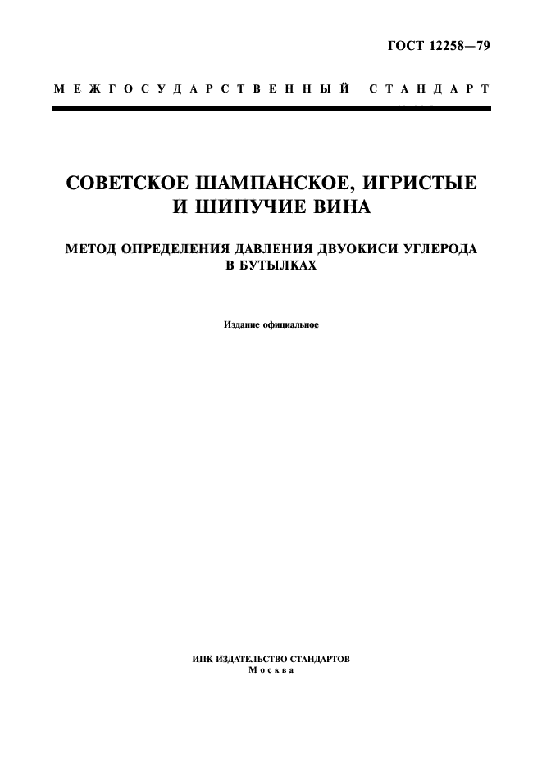

**Приложение 4**

